INFORME DE FISCALIZACIÓN AMBIENTAL

INSPECCIÓN AMBIENTAL

LOMAS BAYAS

DFZ-2016-755-II-RCA-IA

 | Nombre | Firma
Aprobado | Ricardo Ortiz Arellano
Revisado | Pía Aravena Bustos
Elaborado | Carlos Cares Medrano

TABLA DE CONTENIDOS

1. RESUMEN. 3
2. IDENTIFICACIÓN DEL PROYECTO, INSTALACIÓN, ACTIVIDAD O FUENTE FISCALIZADA 4
2.1. Antecedentes Generales. 4
2.2. Ubicación y Layout 5
3. INSTRUMENTOS DE GESTIÓN AMBIENTAL QUE REGULAN LA ACTIVIDAD FISCALIZADA. 7
4. ANTECEDENTES DE LA ACTIVIDAD DE FISCALIZACIÓN. 9
4.1. Motivo de la Actividad de Fiscalización. 9
4.2. Materia Específica Objeto de la Fiscalización Ambiental. 9
4.3. Aspectos relativos a la ejecución de la Inspección Ambiental. 9
4.3.1. Sector Mina. 9
4.3.2. Sector Calama. 9
4.3.3. Esquema de recorrido. 10
4.3.4. Detalle del Recorrido de la Inspección. 12
4.4. Aspectos relativos al Seguimiento Ambiental. 13
4.4.1. Documentos Revisados. 13
5. HECHOS CONSTATADOS. 15
5.1. Pérdida/alteración de hábitat para fauna. 15
5.2. Afectación de suelo. 19
5.3. Afectación de flora y/o vegetación. 23
5.4. Intervención/afectación de cursos de agua. 30
6. CONCLUSIONES. 43
7. DOCUMENTACIÓN SOLICITADA Y ENTREGADA. 47
8. ANEXOS. 49

RESUMEN.

El presente documento da cuenta de los resultados de la actividad de fiscalización ambiental realizada por la Superintendencia del Medio Ambiente (SMA), junto al Servicio Agrícola y Ganadero (SAG), Corporación Nacional Forestal (CONAF) y la Dirección General de Aguas (DGA), al proyecto “Lomas Bayas” en el sector Mina y en la ciudad de Calama. La actividad de inspección fue desarrollada durante el día 21 de abril de 2016.

El proyecto inicial fue implementado en el año 1996 y consiste en la explotación del yacimiento Lomas Bayas a través del método de cielo abierto, con un movimiento de material del orden de 24 millones de toneladas anuales, para finalmente producir 45.000 toneladas anuales de cátodos de cobre mediante el sistema de lixiviación en pilas de mineral de alta ley, extracción por solventes y electro-obtención durante los primeros años. Luego se incluyen los minerales de baja ley, aumentando la producción hasta las 60.000 toneladas de cátodos anuales.

Posteriormente, se autorizó el aumento del consumo de agua en la faena minera desde 110 l/s hasta 141 l/s, lo que se materializaría con la construcción de las siguientes obras y actividades: captación de agua subterránea desde el pozo CMG-1 en el Sector Progreso Campesino de la Comuna de Calama, y la conducción de este insumo hasta la piscina de regulación de Lomas Bayas a través de una tubería desde el pozo CMG-1.

Consecutivamente, el proyecto presentó modificaciones representadas por un aumento en la tasa de extracción y procesamiento de mineral (de 52.000 toneladas por día o tpd a aproximadamente 80.000 tpd) para mantener la tasa de producción aprobada inicialmente. Además, se consideró, la ampliación de las áreas de lixiviación de mineral de alta y baja ley, implementación de nuevas áreas de botadero de estéril y el incremento de la impulsión de agua desde las fuentes ubicadas en el área de captación desde Calama.

Un nuevo aumento de la tasa promedio de extracción de minerales fue aprobado el año 2006, comprendiendo de un nivel de 80.000 tpd a 124.000 tpd, para producciones de cátodos de cobre del orden de 75.000 toneladas anuales.

En el año 2011 fueron aprobadas modificaciones que consistieron principalmente en la habilitación de infraestructuras para el aseguramiento de la continuidad operacional y funcionamiento del proyecto minero, implementando para ello un estanque de ácido sulfúrico, 3 piscinas de emergencia, cambio de voltaje y ajuste del trazado de la línea eléctrica y regularización de la piscina de emergencia existente. Mientras, para el año 2012, se aprobó la construcción de una estación de servicio integral y habilitación de sus respectivas vías de acceso, para incrementar en 305 m³ la capacidad de almacenamiento de combustibles líquidos al interior de las instalaciones de Mina Lomas Bayas.

Las materias relevantes objeto de la fiscalización incluyeron: intervención o afectación de cursos de agua, afectación de suelo, afectación de flora y/o vegetación y pérdida/alteración de hábitat para fauna silvestre.

Entre los hechos constatados que representan hallazgos se encuentran: i) impactos por la disminución de cobertura de las especies de flora ripariana Tessaria absinthioides y Distichlis spicata, ii) no hay una medición continua de caudal en la estación fluviométrica río Loa antes de la junta del río San Salvador, iii) diferencias en los valores del nivel piezométrico del río Loa durante el 2015, iv) superación, el 25 de noviembre de 2015, del caudal de extracción de agua autorizado desde el pozo CMG-1, v) el Titular no ha ingresado al Sistema de Seguimientos de RCA de la Superintendencia del Medio Ambiente todos los informes de monitoreo de pozos, vi) no se entrega por parte del Titular lo solicitado en inspección ambiental, específicamente las lecturas diarias de volumen acumulado, vii) el proyecto se está abasteciendo de una fuente de agua que no cuenta con autorización ambiental, viii) el proyecto experimentó una diferencia en los volúmenes de agua extraída desde todas las fuentes y el mayor volumen de agua enviado a faena, desconociéndose la procedencia de la fuente de extracción de dichos recursos.

IDENTIFICACIÓN DEL PROYECTO, INSTALACIÓN, ACTIVIDAD O FUENTE FISCALIZADA

Antecedentes Generales.

Identificación de la actividad, instalación, proyecto o fuente fiscalizada:
Lomas Bayas.

Región: Antofagasta. | Ubicación específica de la actividad, proyecto o fuente fiscalizada: se localiza a unos aproximados 35 km al Este de la localidad de Baquedano y a 110 km al NorEste de la ciudad de Antofagasta. Desde la Ruta 5, conectar con la ruta rol B-385.
Provincia: Antofagasta y El Loa.

Comuna: Sierra Gorda y Calama.
Titular de la actividad, instalación, proyecto o fuente fiscalizada: Compañía Minera Lomas Bayas. | RUT o RUN: 78.512.520-7
Domicilio titular: General Borgoño N° 934, piso 2, Oficina 1101, Antofagasta. | Correo electrónico: nelson.tapia@glencore.cl
 | Teléfono: 56 – 55 – 262 8647
Identificación del representante legal: Richmond Lee Fenn. | RUT o RUN: 14.716.729-6
Domicilio representante legal: Camino Minsal km 36 s/n, Sierra Gorda, Región de Antofagasta. | Correo electrónico: paola.manriquez@glencore.cl; manuel.novoa@teck.com
 | Teléfono: 56 – 55 – 262 8696
Fase de la actividad, proyecto o fuente fiscalizada: Operación.

Ubicación y Layout

Figura 1. Mapa de ubicación local (Fuente: Elaboración propia con Software ArcMap 10.2.2.3552).
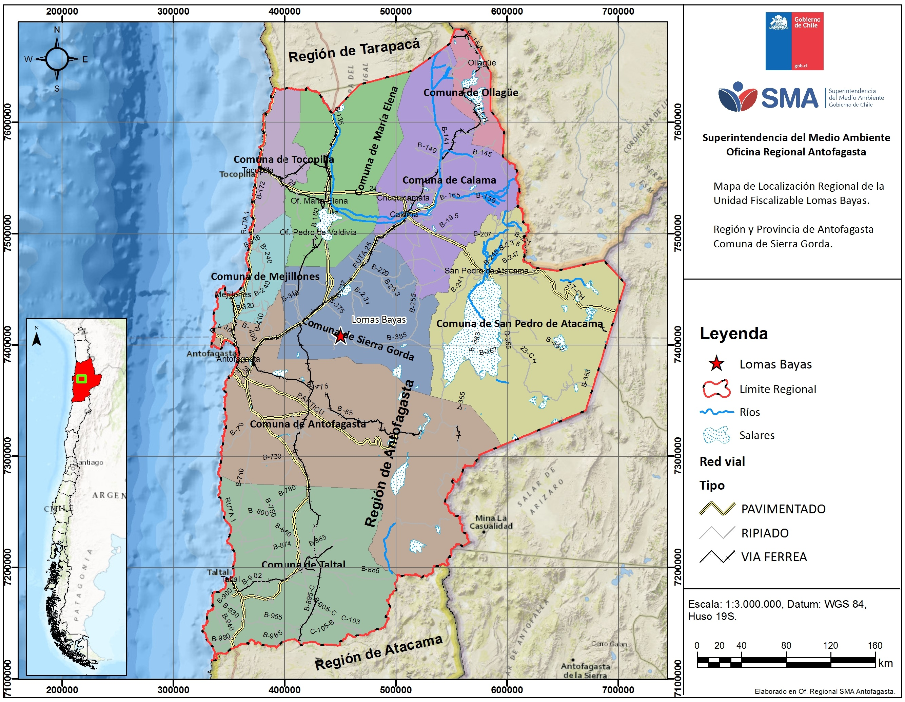
Coordenadas UTM Datum WGS 84 Huso 19 | UTM N: 7.448.000 | UTM E: 358.500
Ruta de acceso: La Faena Minera Lomas Bayas se localiza a unos aproximados 35 km al Este de la localidad de Baquedano y a110 km al NorEste de la ciudad de Antofagasta. Desde la Ruta 5, conectar con la ruta rol B-385.

Figura 2. Layout del proyecto (Fuente: Anexo B de la Declaración de Impacto Ambiental “Proyecto Obras Complementarias – Lomas Bayas”, RCA N° 063/2011).
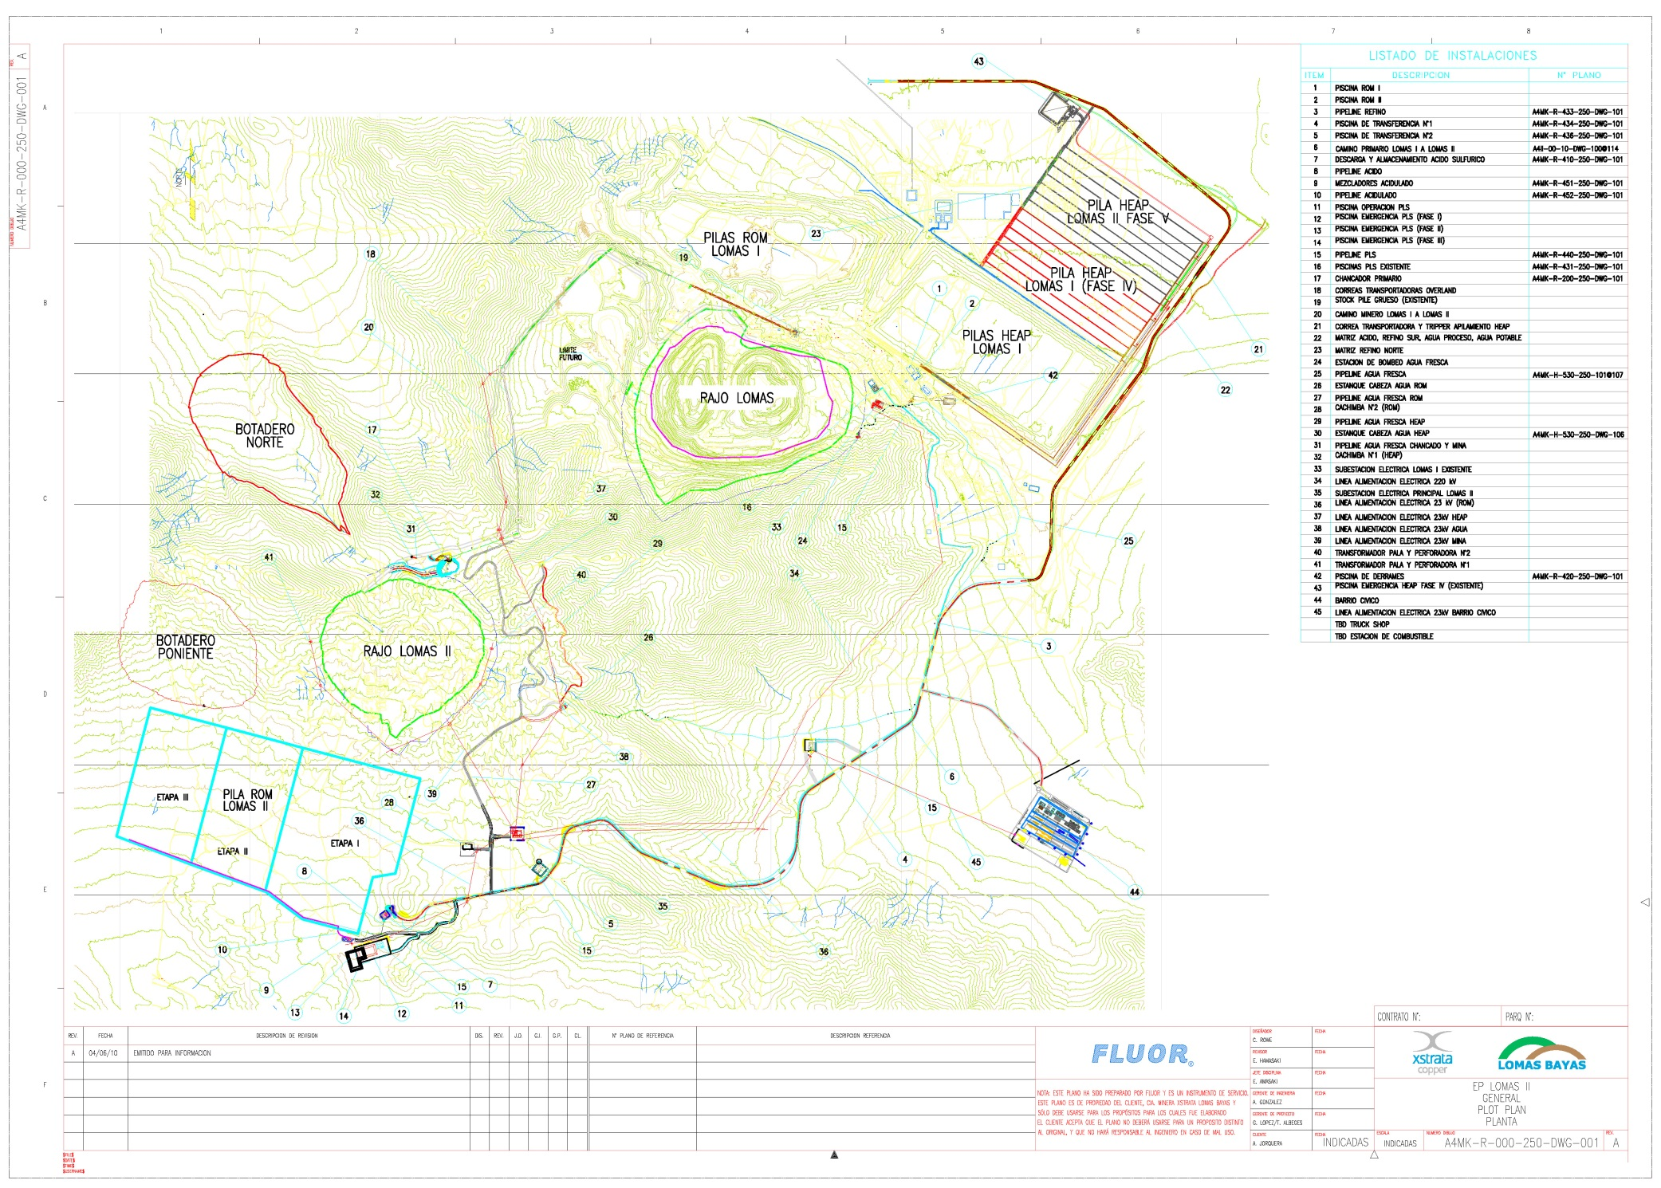

INSTRUMENTOS DE GESTIÓN AMBIENTAL QUE REGULAN LA ACTIVIDAD FISCALIZADA.

Identificación de Instrumentos de Gestión Ambiental que regulan la actividad, proyecto o fuente fiscalizada.
N° | Tipo de instrumento | N°/  Descripción | Fecha | Comisión / Institución | Nombre de la actividad, proyecto o fuente regulada | Comentarios | Instrumento fiscalizado
1 | RCA* | 040 | 02-02-1996 | COREMA**, Región de Antofagasta. | Lomas Bayas. | Fase: Operación.  - Pertinencia N° 35/2005, COREMA Antofagasta.  - Pertinencia N° 91/2002, COREMA Antofagasta. | Sí
2 | RCA | 007 | 26-01-1998 | COREMA, Región de Antofagasta. | Exploración Fortuna. | Fase: Cerrada.  Sin pertinencias reportadas por el Titular. | No
3 | RCA | 298 | 31-12-2001 | COREMA, Región de Antofagasta. | Optimización Faena Minera Lomas Bayas, Pozo CMG-1. | Fase: Operación.  - Pertinencia N° 71/2004, COREMA Antofagasta.  - Pertinencia N° 60/2005, COREMA Antofagasta. | Sí
4 | RCA | 82 | 16-04-2002 | COREMA, Región de Antofagasta. | Transporte de Ácido Sulfúrico para el Suministro Alternativo de La Faena Minera Lomas Bayas. | Fase: Operación.  Sin pertinencias reportadas por el Titular. | Sí
5 | RCA | 310 | 20-12-2002 | COREMA, Región de Antofagasta. | Actualización Lomas Bayas. | Fase: Operación.  -Pertinencia con Resolución N° 16/2004, COREMA Antofagasta.  - Pertinencia N° 130/2005, COREMA Antofagasta.  - Pertinencia N° 158/2003, COREMA Antofagasta.  - Carta D.E. N° 131062/2013, Dirección Ejecutiva SEA. *** | Sí
6 | RCA | 286 | 13-12-2006 | COREMA, Región de Antofagasta. | Proyecto Extensión Lomas Bayas. | Fase: Operación.  - Pertinencia N° 45/2010, COREMA Antofagasta.  - Pertinencia N° 28/2009, COREMA Antofagasta.  - Pertinencia N° 66/2009, COREMA Antofagasta.  - Pertinencia N° 139/2009, COREMA Antofagasta.  - Pertinencia N° 411/2011, COREMA Antofagasta.  - Carta D.E. N° 131062/2013, Dirección Ejecutiva SEA.  - Pertinencia R.E. N° 0172/2013, Dirección Regional SEA Antofagasta.  - Pertinencia R.E. N° 0299/2015, Dirección Regional SEA Antofagasta.  - Pertinencia R.E. N° 0006/2016, Dirección Regional SEA Antofagasta. | Sí
7 | RCA | 63 | 18-03-2011 | CEA**** (Región de Antofagasta). | Proyecto Obras Complementarias – Lomas Bayas. | Fase: Construcción. Sin pertinencias reportadas por el Titular. | Sí
8 | RCA | 84 | 12-04-2012 | CEA (Región de Antofagasta). | Ampliación Capacidad de Almacenamiento de Combustibles Líquidos Lomas Bayas. | Fase: Operación.  Sin pertinencias reportadas por el Titular. | Sí
* RCA: Resolución de Calificación Ambiental.
** COREMA: Comisión Regional del Medio Ambiente.
*** SEA: Servicio de Evaluación Ambiental.
**** CEA: Comisión de Evaluación Ambiental

ANTECEDENTES DE LA ACTIVIDAD DE FISCALIZACIÓN.

Motivo de la Actividad de Fiscalización.

Motivo:  Programada. | Descripción del motivo:  Según la Resolución Exenta N° 1.223 de la SMA de fecha 28 de diciembre de 2015, que fija el Programa y Subprogramas Sectoriales de Fiscalización Ambiental de Resoluciones de Calificación Ambiental para el año 2016.

Materia Específica Objeto de la Fiscalización Ambiental.

- Pérdida/alteración de hábitat para fauna.
- Afectación de suelo.
- Afectación de flora y/o vegetación.
- Intervención / afectación cursos de agua.

Aspectos relativos a la ejecución de la Inspección Ambiental.

Sector Mina.

Fecha de realización:  21 de abril de 2016. | Hora de inicio:  10:20 |  | Hora de finalización:  15:00
Fiscalizador encargado de la actividad:  Carlos Cares Medrano. |  |  | Órgano:  SMA
Fiscalizadores participantes:  Ricardo Ortiz Arellano.  Rodrigo Hernández Fernández.  Belko Caqueo Molina. |  |  | Órgano (s):  SMA  SAG  SAG
Existió oposición al ingreso: No. |  | Existió auxilio de fuerza pública: No.
Existió colaboración por parte de los fiscalizados: Sí. |  | Existió trato respetuoso y deferente: Sí.
Entrega de antecedentes solicitados: Sí. |  | Entrega de acta: Sí (Anexo 1).
Observaciones: Se realizaron registros fotográficos y se tomaron coordenadas UTM (Datum WGS 84) en los puntos inspeccionados.

Sector Calama.

Fecha de realización:  21 de abril de 2016. | Hora de inicio:  09:30 |  | Hora de finalización:  12:40
Fiscalizador encargado de la actividad:  Hugo Urrutia Contreras. |  |  | Órgano:  SAG
Fiscalizadores participantes:  María Gloria Gajardo Toro.  Marcelo Pérez Contreras.  Lorena Bustos Gana.  Priscila Ramírez Aliaga. |  |  | Órgano(s):  DGA  CONAF  CONAF  CONAF
Existió oposición al ingreso: No. |  | Existió auxilio de fuerza pública: No.
Existió colaboración por parte de los fiscalizados: Sí. |  | Existió trato respetuoso y deferente: Sí.
Entrega de antecedentes solicitados: Sí. |  | Entrega de acta: Sí (Anexo 1).
Observaciones: Se realizaron registros fotográficos y se tomaron coordenadas UTM (Datum WGS 84, Huso 19 S) en los puntos inspeccionados.

Esquema de recorrido.

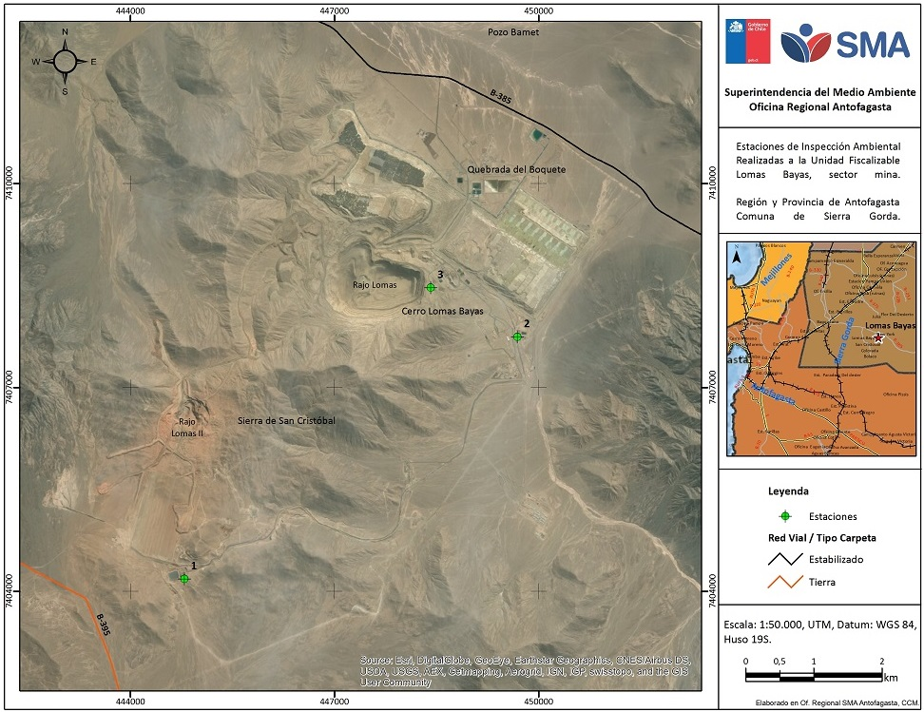

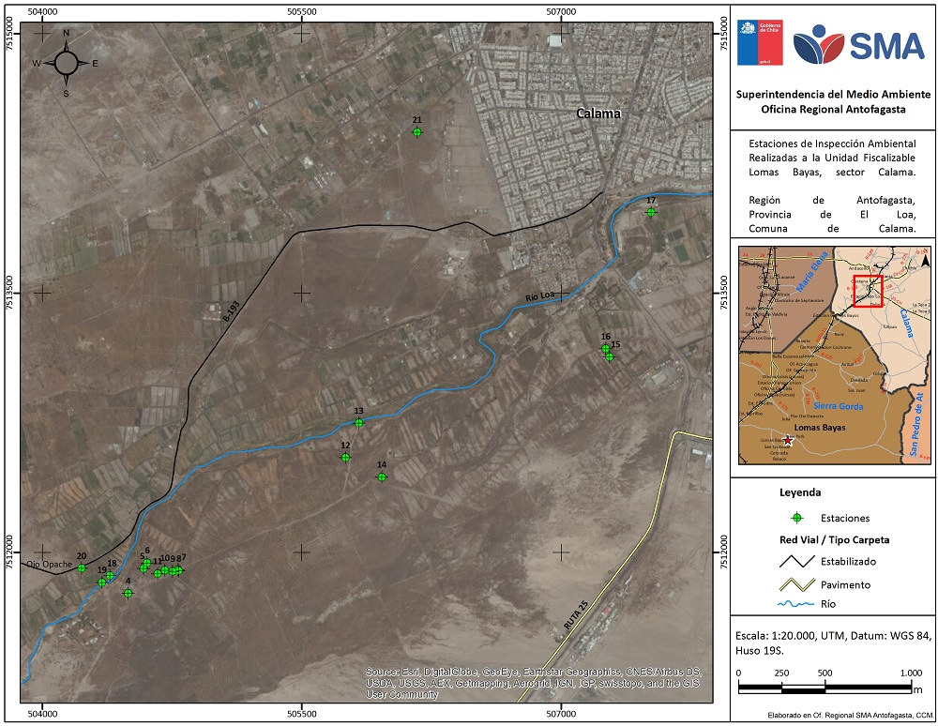

Detalle del Recorrido de la Inspección.

N° de estación | Nombre del sector | Descripción estación
1 | Piscinas de emergencia. | Piscinas de emergencias de PLS cercanas a pila ROM.
2 | Almacenamiento temporal de residuos domésticos. | Sector de almacenamiento transitorio de residuos domésticos generados por el proyecto.
3 | Estanque de ácido sulfúrico. | Estanque de almacenamiento de ácido sulfúrico para operación continua en cuanto a la irrigación de las pilas de lixiviación de Lomas Bayas 1.
4 | Piscina de regulación. | Piscina de almacenamiento de agua proveniente del río Loa en el lado oeste de la ciudad de Calama.
5 | Pozo CMG-1. | Pozo de captación de agua subterránea.
6 | Pozo de monitoreo N° 10. | También denominado pozo MGX-1A, de monitoreo del nivel freático en el acuífero superior.
7 | Flujómetro canal La Prensa. | Para monitoreo y registro, en canal La Prensa, del caudal de agua impulsada al sector mina.
8 | Flujómetro canal Núñez. | Para monitoreo y registro, en canal Núñez, del caudal de agua impulsada al sector mina.
9 | Pozo 7A. | Pozo de monitoreo del caudal de agua impulsada al sector mina.
10 | Pozo MGX-1. | Pozo de monitoreo del caudal de agua impulsada al sector mina
11 | Pozo 7B. | Pozo de monitoreo del caudal de agua impulsada al sector mina.
12 | Pozo N° 6. | Pozo de monitoreo del caudal de agua impulsada al sector mina.
13 | Conducción canal La Prensa. | Infraestructura de conducción del agua captada desde canal La Prensa hacia la piscina de regulación.
14 | Pozo N° 4. | Pozo de monitoreo del caudal de agua impulsada al sector mina.
15 | Pozo CMG-2B. | Pozo de monitoreo del caudal de agua impulsada al sector mina.
16 | Pozo N° 7. | Pozo de monitoreo del caudal de agua impulsada al sector mina.
17 | Conducción canal Núñez. | Infraestructura de conducción del agua captada desde canal Núñez hacia la piscina de regulación.
18 | Conducción canal Chunchuri Bajo. | Infraestructura de conducción del agua captada desde canal Chunchuri Bajo hacia la piscina de regulación.
19 | Conducción canal Dupont. | Infraestructura de conducción del agua captada desde canal Dupont hacia la piscina de regulación.
20 | Pozo CMX-4A. | Pozo de monitoreo del caudal de agua impulsada al sector mina.
21 | Parque Puri Yalí. | Sector de forestación con ejemplares del género Prosopis.

Aspectos relativos al Seguimiento Ambiental.

Documentos Revisados.

Nombre del informe(es) revisado (s) | Aspecto ambiental relevante | Código  SSA | Fecha de recepción documento | Periodo que reporta |  | Organismo encomendado | Organismo revisor | Estado de conformidad | N° de hecho constatado
 |  |  |  | Desde | Hasta
Monitoreo acuífero profundo. | Aguas subterráneas. | 21828 | 22-05-2014 | 01-01-2014 | 31-01-2014 | DGA | DGA | No conforme. | 4
Monitoreo acuífero profundo. | Aguas subterráneas. | 21829 | 22-05-2014 | 01-02-2014 | 28-02-2014
Monitoreo de pozos. | Aguas subterráneas. | 28257 | 11-12-2014 | 01-05-2014 | 31-05-2014
Monitoreo de pozos. | Aguas subterráneas. | 28259 | 11-12-2014 | 01-06-2014 | 30-06-2014
Monitoreo de pozos. | Aguas subterráneas. | 28260 | 11-12-2014 | 01-07-2014 | 31-07-2014
Monitoreo de pozos. | Aguas subterráneas. | 28261 | 11-12-2014 | 01-08-2014 | 31-08-2014
Monitoreo de pozos. | Aguas subterráneas. | 28262 | 11-12-2014 | 01-09-2014 | 30-09-2014
Monitoreo de pozos. | Aguas subterráneas. | 28263 | 11-12-2014 | 01-10-2014 | 31-10-2014
Monitoreo de pozos. | Aguas subterráneas. | 28264 | 11-12-2014 | 01-11-2014 | 30-11-2014
Monitoreo de pozos. | Aguas subterráneas. | 33755 | 25-06-2015 | 01-12-2014 | 31-12-2014
Monitoreo de pozos. | Aguas subterráneas. | 33756 | 25-06-2015 | 01-01-2015 | 31-01-2015
Monitoreo de pozos. | Aguas subterráneas. | 33757 | 25-06-2015 | 01-02-2015 | 28-02-2015
Monitoreo de pozos. | Aguas subterráneas. | 33758 | 25-06-2015 | 01-03-2015 | 31-03-2015
Monitoreo de pozos. | Aguas subterráneas. | 33759 | 25-06-2015 | 01-04-2015 | 30-04-2015
Monitoreo de pozos. | Aguas subterráneas. | 33761 | 25-06-2015 | 01-05-2015 | 31-05-2015
Monitoreo de pozos. | Aguas subterráneas. | 34493 | 27-07-2015 | 01-06-2015 | 30-06-2015
Monitoreo de pozos. | Aguas subterráneas. | 37967 | 13-08-2015 | 01-07-2015 | 31-07-2015
Monitoreo de pozos. | Aguas subterráneas. | 38697 | 10-09-2015 | 01-08-2015 | 31-08-2015
Monitoreo de pozos. | Aguas subterráneas. | 39408 | 07-10-2015 | 01-09-2015 | 30-09-2015 | DGA | DGA | No conforme. | 4
Monitoreo de pozos. | Aguas subterráneas. | 40552 | 19-11-2015 | 01-10-2015 | 31-10-2015
Monitoreo de pozos. | Aguas subterráneas. | 42627 | 28-01-2016 | 01-11-2015 | 30-11-2015
Monitoreo de pozos. | Aguas subterráneas. | 42628 | 28-01-2016 | 01-12-2015 | 31-12-2015
Informe semestral agua. | Agua superficial y subterránea. | 23543 | 19-07-2014 | 01-01-2014 | 30-06-2014
Informe semestral agua. | Agua superficial y subterránea. | 29186 | 15-01-2015 | 01-07-2014 | 31-12-2014
Informe semestral agua. | Agua superficial y subterránea. | 34258 | 15-07-2015 | 01-01-2015 | 30-06-2015
Informe semestral agua. | Agua superficial y subterránea. | 42942 | 08-02-2016 | 01-07-2015 | 31-12-2015
Informe semestral Coya. | Agua superficial. | 23544 | 19-07-2014 | 01-01-2014 | 30-06-2014
Informe semestral Coya. | Agua superficial. | 29211 | 15-01-2015 | 01-07-2014 | 31-12-2014
Informe semestral Coya. | Agua superficial. | 34260 | 15-07-2015 | 01-01-2015 | 30-06-2015
Informe semestral Coya. | Agua superficial. | 42977 | 09-02-2016 | 01-07-2015 | 31-12-2015

HECHOS CONSTATADOS.

Pérdida/alteración de hábitat para fauna.

Número de hecho constatado: 1 | Estación N°: 1 y 2
Documentación solicitada y entregada:
- Documentación que respalde y justifique la no implementación de un relleno sanitario adyacente a la planta.
- Documentación que justifique el actual uso de una de las dos piscinas de emergencia con solución PLS. Además, informar la fecha en que la piscina que se encontraba vacía fue utilizada por última vez.
- Informes de monitoreo de fauna desde el año 2013 a la fecha de la inspección ambiental.
Exigencias:

- Proyecto “Actualización Lomas Bayas”, RCA N° 00310/2002.
Resolución de Calificación Ambiental
  - Considerando 13.1., f) Monitoreo de Flora, Vegetación, Fauna y Calidad del Agua.
Dicho monitoreo considera una frecuencia semestral […] y cuatro estaciones de monitoreo, incluyendo tentativamente la zona de Quillagua y el sector de la junta del río Loa con el río San Salvador. […]
[…] El programa incluye los siguientes objetivos:
[…]Fauna: identificar la riqueza faunística (terrestre y acuática) del ambiente ripariano del área de estudio; determinar la abundancia relativa y distribución de las especies (terrestres y acuáticas) asociadas a ambientes riparianos del área de estudio. […]

- “Proyecto Extensión Lomas Bayas”, RCA N° 0286/2006.
  - Resolución de Calificación Ambiental Considerando 3.1.8.
[…]Los residuos domésticos, por su parte, son enviados al vertedero municipal de Antofagasta. […]

- “Proyecto Obras Complementarias – Lomas Bayas”, RCA N° 063/2011.
Resolución de Calificación Ambiental
  - Considerando 3.1.4.1.3.
Se contemplará la construcción, por etapas, de tres piscinas de emergencia de 49.500 m³ de capacidad, las cuales se ubicarán próximas a la pila ROM de Lomas Bayas 2 y conectadas al sistema de conducción de PLS por medio de un by-pass y a la piscina de operación PLS por un sistema de rebose.
Las piscinas se excavarán en terreno natural y estarán revestidas por un sistema de impermeabilización simple en base a un geotextil y una geomembrana de LLDPE de 1,5 mm de espesor y un sistema de detección de fugas tradicional (arreglo de tuberías) con detector de malla eléctrica. Contarán con una berma perimetral de 5 m de ancho en el coronamiento y cercos de protección.
Cabe destacar que las piscinas de emergencia estarán regularmente vacías, salvo eventualidades de mantenimiento o emergencias.

- Proyecto “Ampliación Capacidad de Almacenamiento de Combustibles Líquidos Lomas Bayas”, RCA N° 084/2012.
Resolución de Calificación Ambiental
  - Considerando 3.2.3, tabla N° 3.

Clasificación del Residuo | Tipo de Residuo | Etapa | Cantidad (ton/mes) | Almacenamiento Transitorio y Manejo | Disposición Final
Domésticos | Restos de alimentos, botellas, latas, conservas y bebidas, envoltorios plásticos, papeles y cartones. | Construcción | 0,36 | Los residuos domésticos generados por el proyecto serán almacenados transitoriamente en sectores existentes de compactación de residuos, con capacidad total de 6 toneladas, a través de dos tolvas de 3 ton de capacidad cada una, con sistema ampliroll.  El retiro de la faena de estos sistemas compactadores que contienen los residuos domésticos es de dos veces por semana, por lo tanto, el proyecto se ajustará a dicho mecanismo de manejo y retiro. | Los residuos domésticos generados por el proyecto, serán dispuestos en un sitio debidamente autorizado
Domésticos |  | Operación | 0,36
Domésticos |  | Cierre | 0,36

Hechos:

- Durante la actividad de inspección, se constató la existencia de dos piscinas de emergencia. Una de ellas, localizada en las coordenadas 7.404.181 Norte y 444.796 Este, se encontraba vacía (Fotografía 1), mientras que la segunda estaba ocupada con solución PLS (en coordenadas 7.404.237 Norte y 444.829 Este, Fotografía 2). Se observó que ambas piscinas cuentan con cierres perimetrales (Fotografías 3 y 4) conformados por malla metálica. En este sector, el Sr. Guillermo Narváez, Supervisor de Medio Ambiente, indicó que las piscinas tienen una capacidad de 49.500 m³ y que cuentan con un sistema de impermeabilización de HDPE. Por otra parte, el Sr. Cristhian Castillo, Supervisor de Medio Ambiente, agregó que la segunda piscina se encontraba con solución PLS debido a que la bomba de la piscina de operación estaba detenida, y que una tercera piscina aún no ha sido construida.

- Se visitó el sector de almacenamiento temporal de residuos domésticos, en donde se constató la existencia de una tolva compactadora de este tipo de residuos. El Sr. Guillermo Narváez, indicó que ésta cuenta con un sistema ampliroll y tiene una capacidad máxima de 9m³ equivalente a 7.000 kg aproximadamente. El Sr. Cristhian Castillo agregó que se realizan retiros de residuos domésticos una vez a la semana, instancias en que el contenedor es reemplazado por otro de similares características.

Resultados del examen de Información:

Del examen de información de la documentación solicitada durante la actividad de inspección ambiental, es posible indicar que, de acuerdo a lo informado por el Titular, a través de carta s/n de fecha 02 de mayo de 2016 (Anexo 2), se indica lo siguiente:

- En lo referido a la documentación que justifique la no implementación de un relleno sanitario adyacente a la planta, el Titular informa que éste se implementó de acuerdo a lo contemplado en la RCA N° 40/1996 según se da cuenta a través las R.E. N° 555/1997 y R.E. N° 2946/1997, ambas del Servicio de Salud de Antofagasta, incluidas en anexo 12 de la carta citada anteriormente (Anexo 2 del presente informe). Agrega que en RCA N° 286/2006, que califica ambientalmente favorable el “Proyecto Extensión Lomas Bayas”, se modifica el manejo de residuos domésticos, siendo enviados al vertedero Municipal de Antofagasta como sitio de disposición final.

- El Titular indica que el funcionamiento de las piscinas de emergencia comprende que ante la detención del sistema de impulsión de las soluciones PLS, se produce un rebose de esta sustancia a la piscina de emergencia 1. Si esta situación se extiende por más de 12 horas se produce un nuevo rebose de PLS hacia desde la piscina de emergencia 1 a la piscina de emergencia 2. Agrega que el 13 de abril de 2016 ocurrió una falla eléctrica en planta SX, lo que hizo detener la totalidad de la impulsión de PLS hacia la planta SX, produciéndose el rebose de esta solución hacia la piscina 1 por 1,5 horas. En el anexo 13 de la carta del Titular s/n de fecha 02 de mayo de 2016 (Anexo 2) adjunta el documento “Memorando M-001” de fecha 26 de abril de 2016 en el que detalla dos episodios de uso de las piscinas de emergencias.

- En cuanto al monitoreo de fauna, el Servicio Agrícola y Ganadero (SAG) de la Región de Antofagasta, mediante Ord. N° 305 de fecha 17 de junio de 2016 (Anexo 3), indicó que en el marco de lo solicitado durante inspección ambiental, el Titular presentó los informes de monitoreos realizados desde el año 2013 al año 2015, determinando que fueron ejecutados en los plazos y frecuencias definidas en la RCA N° 310/2002, en los sitios de Yalquincha, La Finca, Coya y Quillagua. De los resultados de estos, el SAG informa que no se observan variaciones significativas para este componente.

Registros
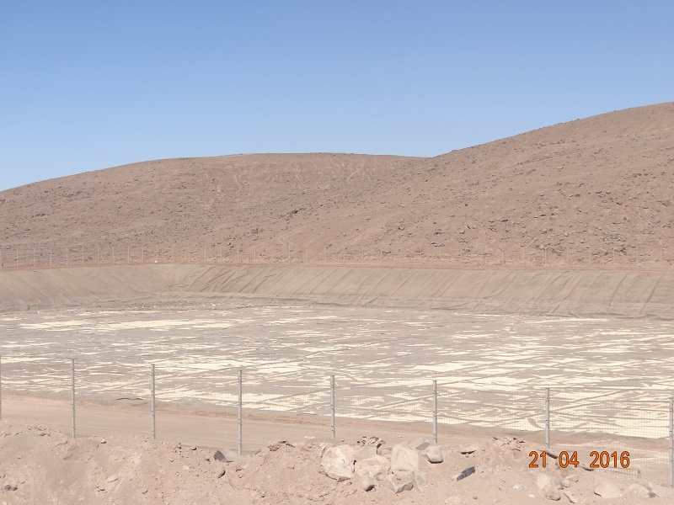 |  |  | 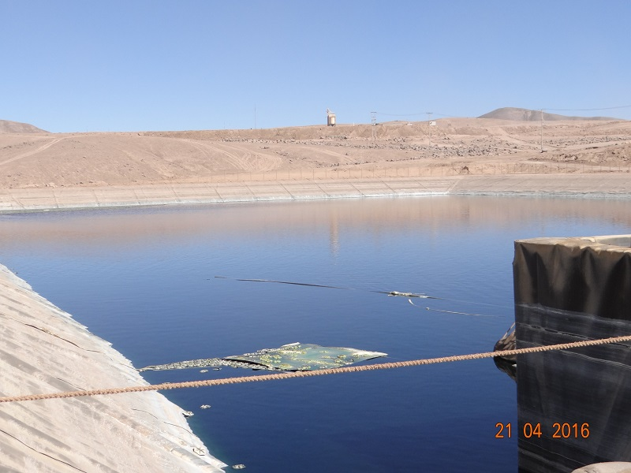
Fotografía 1. | Fecha: 21-04-2016. |  | Fotografía 2. | Fecha: 21-04-2016.
Coordenadas DATUM WGS84 HUSO 19. | Coordenada Norte: 7.404.181 | Coordenada Este: 444.796 | Coordenadas DATUM WGS84 HUSO 19. | Coordenada Norte: 7.404.237 | Coordenada Este: 444.829
Descripción medio de prueba: Piscina de emergencia vacía. |  |  | Descripción medio de prueba: Piscina de emergencia con PLS.
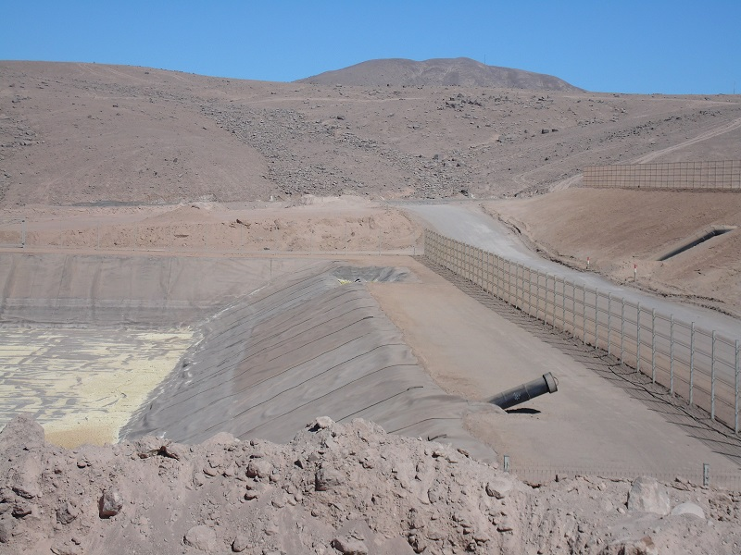 |  |  | 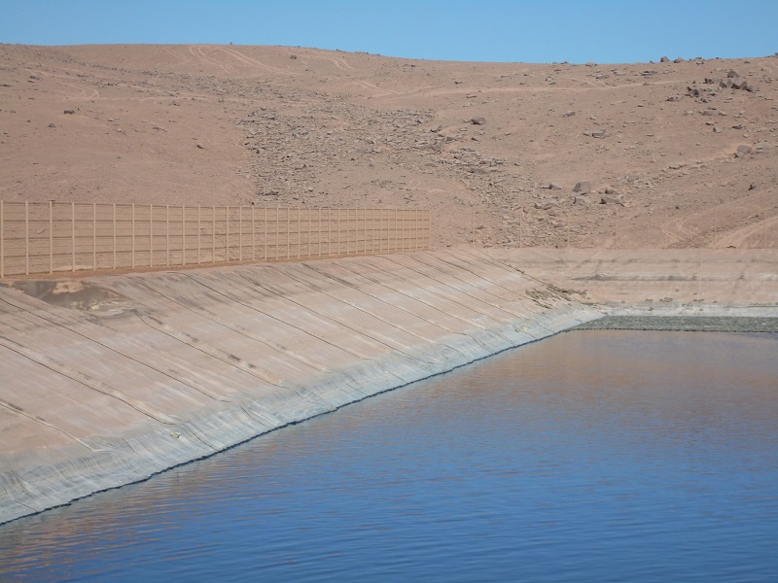
Fotografía 3. | Fecha: 21-04-2016. |  | Fotografía 4. | Fecha: 21-04-2016.
Coordenadas DATUM WGS84 HUSO 19. | Coordenada Norte: 7.404.181 | Coordenada Este: 444.796 | Coordenadas DATUM WGS84 HUSO 19. | Coordenada Norte: 7.404.237 | Coordenada Este: 444.829
Descripción medio de prueba: Cierre perimetral en piscina de emergencia vacía. |  |  | Descripción medio de prueba: Cierre perimetral en piscina de emergencia con PLS e impermeabilización con carpeta HDPE.

Afectación de suelo.

Número de hecho constatado: 2 | Estación N°: 1, 3 y 4
Documentación solicitada y entregada:
- Documentación técnica que indique las características de la capa impermeabilizante localizadas en el estanque de ácido sulfúrico. Además, señalar a qué RCA corresponde el estanque de 1.000 m³ localizado a un costado del estanque de 1.600 m³.
- Respaldo documental que señale la implementación y características de un sistema de detección de fugas en las piscinas de emergencia.
- Registros de eventos de derrame de ácido sulfúrico desde el año 2002 a la fecha de la inspección ambiental, tanto en suelos como en cursos de agua, y procedimiento aplicado ante dicha contingencia.
Exigencias:

- “Proyecto Lomas Bayas”, RCA N° 040/1996.
Estudio de Impacto Ambiental
  - Capítulo 2 del EIA, Descripción del Proyecto. Numeral 2.11.6
En el caso que se consiga el ácido de Mejillones, se construirá un estanque de almacenamiento de 3.200 m³ cerca de Baquedano y otro de 700 m3 en el sector del proyecto. Si el ácido está conseguido de Refimet, se construirá un estanque de almacenamiento de 2.000 m³ en el sector del proyecto. […]
  - Resolución de Calificación Ambiental Resuelvo 3.
En los terrenos agrícolas de propiedad de C.M.G. (Parcela 11), sólo se autorizará el cambio de uso de suelo para instalar la piscina de regulación de 500 m³ y las necesarias obras menores que se requieran para su operación.

- Proyecto “Transporte de Ácido Sulfúrico para el Suministro Alternativo de la Faena Minera Lomas Bayas”, RCA N° 082/2002.
Resolución de Calificación Ambiental
  - Considerando 7.3.
Plan de Prevención y Emergencia. […] CMFLB cuenta con Planes de Emergencia […]. La implementación de dicho Plan será exigida contractualmente y CMFLB inspeccionará a la(s) empresa(s) transportista(s) para verificar la implementación de dicho Plan. En Addendum Nº1, se incorporan las siguientes aclaraciones y modificaciones al Plan de Contingencias:
[…]
b) Respecto a la restauración de suelos. Ante eventos de derrames mayores que requieran la restauración del suelo, se procederá a remover el suelo contaminado, se rellenará el volumen excavado con suelo no contaminado de similares características, restableciendo en la medida de lo posible las condiciones originales. El suelo contaminado neutralizado será dispuesto en un lugar autorizado.
c) En caso de derrame de ácido en cursos de agua. Compañía Minera Falconbridge Lomas Bayas mantendrá un listado actualizado del personal de las Asociaciones de Canalistas, y coordinará las acciones de cierre/apertura de compuertas ante situaciones de emergencias relacionadas con cursos de agua. La apertura de las compuertas será determinada a partir de los resultados de los monitoreos.
[…] el Plan de emergencia entregado en la DIA contempla acciones tendientes a minimizar los riesgos asociados a un eventual derrame de ácido en cursos de agua. En caso de un eventual derrame, en el cual se vean afectados especies de flora o fauna o actividades silvoagropecuarias, CMFLB realizará un seguimiento de éstas mediante monitoreo para verificar que estos no hayan sido afectados. CMFLB adoptará las medidas necesarias para su rehabilitación, así como se hará cargo de los costos que ello involucre. […]

- “Proyecto Extensión Lomas Bayas”, RCA N° 0286/2006.
Resolución de Calificación Ambiental
  - Considerando 3.1.7.
Los insumos de operación comprenden el consumo aproximado de:
- 1.620 ton/día de ácido sulfúrico, almacenados en un estanque con capacidad para 1000 m³. […]

- “Proyecto Obras Complementarias – Lomas Bayas”, RCA N° 063/2011.
Resolución de Calificación Ambiental
  - Considerando 3.1.4.1.
La etapa de construcción contemplará la instalación de las siguientes obras.
  - Considerando 3.1.4.1.1.
La instalación de un nuevo estanque de ácido sulfúrico, el cual tendrá una capacidad de 2.000 m³, y se construirá en un terreno adyacente al estanque en operaciones, en el sector de Lomas Bayas 1, y estará constituido por:
[…] b) Pretil de contención: se instalará un pretil de contención con capacidad del 110% del volumen del estanque, con 2 capas impermeabilizantes (HDPE y LLDPE) que aseguren la eventual fuga del contenido. […]
  - Considerando 3.1.4.1.3.
Se contemplará la construcción, por etapas, de tres piscinas de emergencia de 49.500 m³ de capacidad, las cuales se ubicarán próximas a la pila ROM de Lomas Bayas 2 y conectadas al sistema de conducción de PLS por medio de un by-pass y a la piscina de operación PLS por un sistema de rebose.
Las piscinas se excavarán en terreno natural y estarán revestidas por un sistema de impermeabilización simple en base a un geotextil y una geomembrana de LLDPE de 1,5 mm de espesor y un sistema de detección de fugas tradicional (arreglo de tuberías) con detector de malla eléctrica. […]
Hechos:

- Se observó que, en las piscinas de emergencia constatadas durante la actividad de inspección, cuentan con un sistema de impermeabilización de HDPE (Fotografía 4), lo que además coincide con lo afirmado por el Sr. Guillermo Narváez, Supervisor de Medio Ambiente.

- Se constató la presencia de dos estanques de almacenamiento de ácido sulfúrico (H₂SO₄), uno de ellos con una capacidad de 1.000 m³ (Fotografía 5) mientras que el otro de 1.600 m³ (Fotografía 6). Ambos cuentan con pretil de contención en caso de derrame de esta sustancia (Fotografía 7), a lo que el Sr. Cristhian Castillo añadió que estos, conformados por una capa de HDPE, tienen una capacidad contención del 110% de la capacidad de almacenamiento de los respectivos estanques.

- En el sector de Calama, se constató la presencia de una piscina de acumulación (regulación) de aguas (Fotografía 8). En este lugar, el Sr. Marcelo Osorio, Supervisor de Terreno, indicó que ésta mantenía un volumen de 500 m³.

Resultados del examen de Información:

Del examen de información de la documentación solicitada en inspección ambiental, remitida por el Titular mediante carta s/n de fecha 02 de mayo de 2016 (Anexo 2), el SAG indicó en el Ord. N° 305 de fecha 17 de junio de 2016 (Anexo 3) lo siguiente:

- Según consta en la documentación, el terreno sobre el cual se emplaza el estanque de ácido sulfúrico cuenta con las capas de impermeabilización de HDPE y LLDPE. En anexo 11 de carta s/n de fecha 02 de mayo de 2016 (Anexo 2 del presente informe) el Titular adjunta los planos LB-07000000-500-15-5003 y ALP 2903A-410-5003, con el que detalla el diseño del pretil de contención y capacidades de los estanques de almacenamiento de ácido sulfúrico.

- El Titular señaló que las piscinas de emergencia cuentan con el sistema eléctrico de detección de fugas. En anexo 14 de carta s/n de fecha 02 de mayo de 2016 (Anexo 2 del presente informe), el Titular adjunta el plano A4MK-R-320-10-DWG-101 de las piscinas PLS ROM Movimientos de tierra – Plataforma – Secciones, con el detalle del sistema eléctrico de detección de fugas desde las piscinas de emergencia.

- Respecto al registro de eventos de derrames de ácido sulfúrico, el Titular informa que en diciembre de 2010 se reportó uno, sin embargo éste no afectó cursos de agua, flora, fauna ni suelos en los que se desarrollen actividades silvoagropecuarias.

- En adición a lo antes expuesto, esta Superintendencia analizó la información proporcionada por el Titular en anexo 15 de la carta s/n de fecha 02 de mayo de 2016 (Anexo 2 del presente informe), en la cual reporta, con fecha 29 de diciembre de 2010 a la COREMA II Región, un evento de derrame de ácido sulfúrico sobre asfalto durante el transporte de esta sustancia, dentro de la ciudad de Antofagasta. Agrega que por tal motivo se activó el plan de emergencia y procedimiento de contingencia en el sector.

Registros
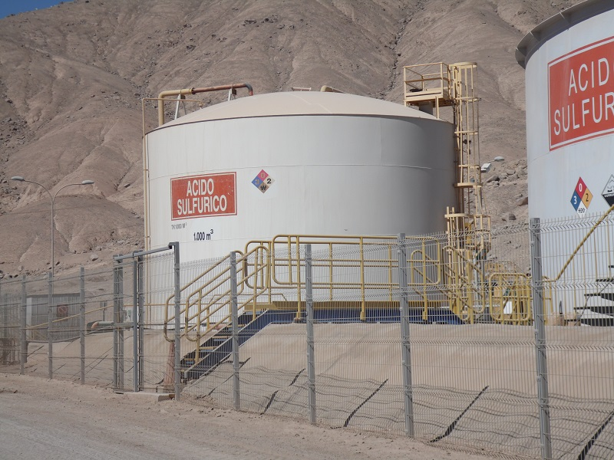 |  |  | 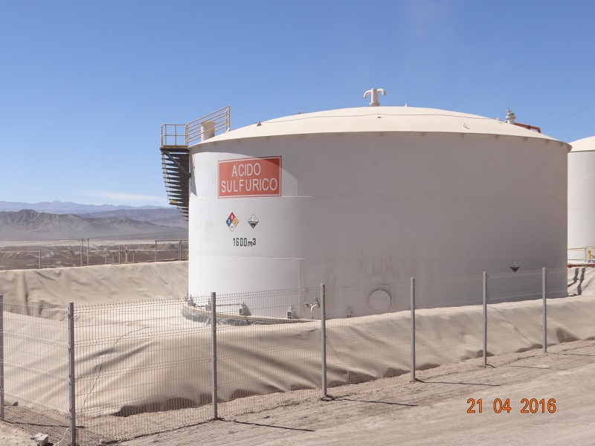
Fotografía 5. | Fecha: 21-04-2016. |  | Fotografía 6. | Fecha: 21-04-2016.
Coordenadas DATUM WGS84 HUSO 19. | Coordenada Norte: 7.408.468 | Coordenada Este: 448.419 | Coordenadas DATUM WGS84 HUSO 19. | Coordenada Norte: 7.408.468 | Coordenada Este: 448.419
Descripción medio de prueba: Estanque de almacenamiento de ácido sulfúrico de 1.000 m³ de capacidad con pretil de contención. |  |  | Descripción medio de prueba: Estanque de almacenamiento de ácido sulfúrico de 1.600 m³ de capacidad con pretil de contención.
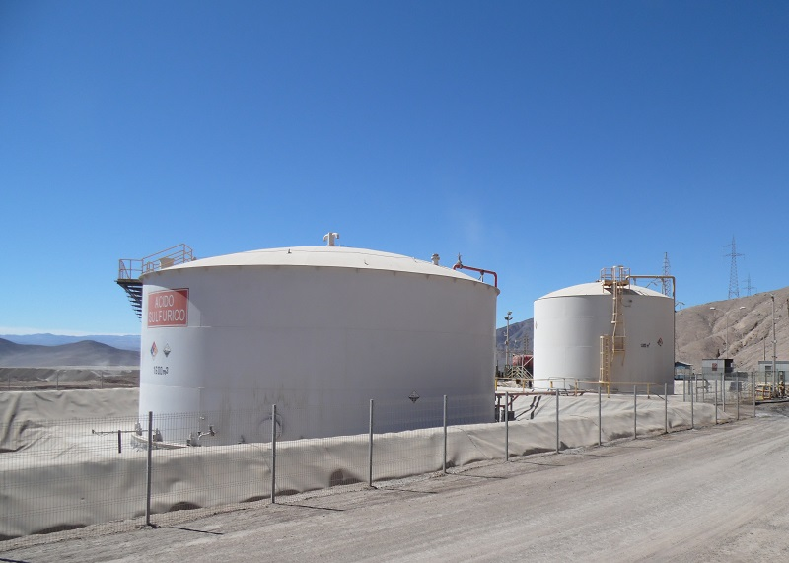  Pretil de contención. |  |  | 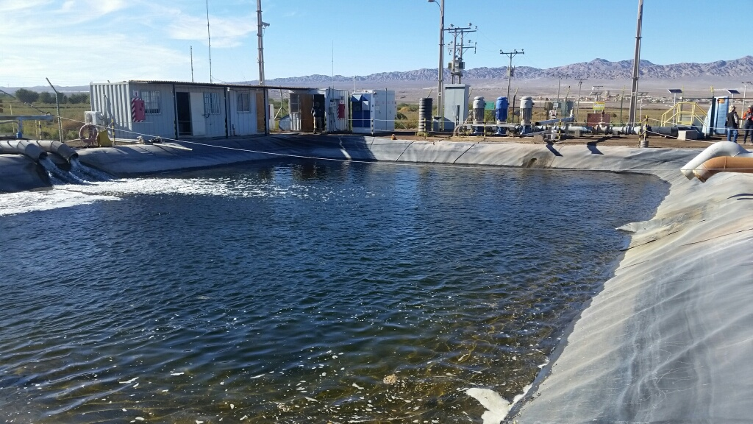
Fotografía 7. | Fecha: 21-04-2016. |  | Fotografía 8. | Fecha: 21-04-2016.
Coordenadas DATUM WGS84 HUSO 19. | Coordenada Norte: 7.408.468 | Coordenada Este: 448.419 | Coordenadas DATUM WGS84 HUSO 19. | Coordenada Norte: 7.511.762 | Coordenada Este: 504.496
Descripción medio de prueba: Pretil de contención de HDPE en estanques de almacenamiento de ácido sulfúrico. |  |  | Descripción medio de prueba: Piscina de regulación localizada al poniente de la ciudad de Calama.

Afectación de flora y/o vegetación.

Número de hecho constatado: 3 | Estación N°: 21
Documentación solicitada y entregada:
- Informes de monitoreo anuales y semestrales desde el año 2013 a la fecha de la inspección ambiental, de la evolución de la vegetación a través de imágenes satelitales.
- Informes de monitoreo de flora desde el año 2013 a la fecha de la inspección ambiental.
- Plano georreferenciado de la forestación en parque Puri Yali.
- Archivos cartografía digital (formato shape o kmz), parque Puri Yali.
- Documento oficial de traspaso de la plantación a la Ilustre Municipalidad de Calama, de forestación de Puri Yali.
Exigencia (s):

- Proyecto “Optimización Faena Minera Lomas Bayas, Pozo CMG-1”, RCA N° 298/2001.
Resolución de Calificación Ambiental
  - Considerando 10.3.
Monitoreo de la evolución de la vegetación asociada al acuífero superior. En el marco del procedimiento de monitoreo y control del acuífero superior y como parte del seguimiento de la vegetación asociada al mismo acuífero, se obtendrán imágenes satelitales del área de captación de agua, con una frecuencia anual, en el mismo período del año cada vez y durante el tiempo en que el pozo CMG-1 se encuentre en operación. Se contempla enviar a COREMA II Región la información en formato digital (CD), georreferenciando el área de acuerdo al Datum “La Canoa” (SAD 56). Las imágenes satelitales estarán en formato LAN del software ERDAS, incluyendo siete bandas.

- Proyecto “Actualización Lomas Bayas”, RCA N° 00310/2002.
Resolución de Calificación Ambiental
  - Considerando 11.
Que, respecto a las medidas de mitigación, compensación y reparación; plan de riesgos y contingencias, el titular señala que según los resultados de la evaluación de impactos ambientales presentado en el Capítulo 6 del EIA, el siguiente potencial efecto adverso requiere una medida de manejo ambiental:
  - Considerando 12.16.
[…] reemplaza su compromiso, señalado en el numeral 11.2 precedente, […] en los siguientes términos:
- Asume el compromiso de plantas 2.000 Algarrobos o árboles similares, en reemplazo de las 20 hectáreas, indicadas en Addendum N° 2.
- Se compromete a materializar dicha plantación forestal en la zona de Calama, en un sector cercano a la actual plantación forestal de Lomas Bayas […]
- Se compromete a realizar actividades de mantención en la plantación forestal, […] hasta que los ejemplares alcancen una estabilidad biológica, lo cual implica un tiempo estimado de dos años desde la fecha de plantación. […]
  - Considerando 13.
Que el plan de Seguimiento Ambiental, se especifica en el Capítulo 8 del EIA y Addenda, a continuación se presenta un resumen:
  - Considerando 13.1, e).
Seguimiento de la cobertura vegetal. El monitoreo satelital será modificado. De esta manera, dicho monitoreo se efectuará semestralmente en el período de mayor caudal (febrero-marzo) y en el período de menor caudal (noviembre), de manera de considerar las variaciones estacionales que se presentan en la zona. Adicionalmente, se mejorará la resolución de la imagen (1:3.000) con el objetivo de obtener una mejor visualización del área.
  - Considerando 13.1, f).
Monitoreo de Flora, Vegetación, Fauna y Calidad del Agua. Dicho monitoreo considera una frecuencia semestral (coincidente con la toma de imágenes satelitales que se informan al SAG) y cuatro estaciones de monitoreo, incluyendo tentativamente la zona de Quillagua y el sector de la junta del río Loa con el río San Salvador. Respecto de ese programa de monitoreo, CMFLB desea destacar dos aspectos:
    - […] La primera campaña se realizará antes de dar inicio al Proyecto de Actualización, con el propósito que con la metodología propuesta […] y validada por la autoridad, se disponga del primer escenario para comparación posterior (con proyecto).
    - El programa propuesto incluye los siguientes objetivos:
      - Flora y vegetación: Determinar la riqueza florística (terrestre y acuática) del área del proyecto (diversidad biológica). Y Determinar la evolución estacional (invierno-verano) de la cobertura vegetacional del área de estudio (imagen satelital), y corroborar dicha información con parcelas establecidas en el área de estudio. […]
Estudio de Impacto Ambiental
  - Capítulo 6, numeral 6.3.2.
Efectos sobre la vegetación y flora ripariana: […] Se estima que el posible descenso del nivel de la napa (hasta 6,4 cm como promedio) no modificará significativamente la altura de la zona de capilaridad que es utilizada por las plantas para captar agua.
[…] se estima que no habrá efecto significativo en los estratos arbóreos, arbustivos y herbáceo, ya que los ejemplares de estos estratos están adaptados a este sistema ripariano y toleran variaciones bastante más amplias de la napa (aproximadamente 112 cm es la variación observada en pozos de monitoreo).
La baja magnitud del efecto indirecto por el potencial descenso del nivel de la napa, no hace necesario incorporar medidas de mitigación, reparación y/o compensación. No obstante, se considera pertinente monitorear la vegetación ripariana, para verificar que no se produzcan efectos asociados al proyecto mayores que los previstos. […]
  - Capítulo 8, numeral 8.2.4.
Monitoreo del Acuífero Superior.
Objetivos: En la evaluación de impactos […] se ha establecido que la disminución del monto de infiltración de aguas de riego en el sector de captaciones generará un descenso marginal o insignificante en los niveles de la napa, respecto de las variaciones históricas registradas en pozos de observación existentes en la zona. Por lo tanto no se provocaría un efecto indirecto en la flora, particularmente aquella que obtiene el recurso hídrico asociado al acuífero. El objetivo de este monitoreo es verificar en el terreno que el Proyecto de Actualización efectivamente no genera variaciones significativas en la napa.
  - Capítulo 8, numeral 8.3.1
Monitoreos que Continúan en la Operación Actualizada.
[…] se agrega el seguimiento del acuífero superior de la formación El Loa, surgido de la Declaración de Impacto Ambiental de la Optimización Faena Minera Lomas Bayas – Pozo CMG-1, aprobado en diciembre de 2001. […] De la misma manera, se agrega el monitoreo comprometido en la misma DIA y que corresponde al seguimiento de la cobertura vegetal con Imagen Satelital del Área Captación de Agua.
  - Capítulo 8, Tabla 8.1
Programa de Monitoreo Ambiental.
Área Captación de Agua.
Componente | Parámetro | Sitios | Objetivos | Frecuencia | Observaciones
[…] FLORA | Cobertura vegetal (3) | Área Captación de Agua | Tener una visualización de la evolución de la vegetación asociada al acuífero superior. | Operación. Anual. | Se contempla enviar la información en formato digital (CD), georeferenciando el área de acuerdo al Datum “La Canoa” (SAD 56). Las imágenes satelitales estarán en formato LAN del software ERDAS, incluyendo siete bandas.

Hechos:

- Durante las actividades de inspección, se visitó el Parque Puri Yalí en el sector Las Vegas de Calama, en donde se constató la plantación de ejemplares de Algarrobos (Prosopis chilensis, Fotografía 9). En este lugar el Sr. Felipe Claros, Supervisor de Comunidades de Lomas Bayas, indicó que el terreno de plantación tiene una superficie de 12,3 ha correspondiendo a una propiedad municipal.
- Se constató la presencia de un cierre perimetral metálico en todo el contorno de la plantación (Fotografía 10).
- La Sra. Astrid Salazar, Supervisora de Comunidades de Lomas Bayas, señaló que los trabajos de plantación se realizaron el año 2008 a través de un convenio CET Ojo de Opache (Gendarmería de Chile).
- Se constató que el riego es artificial, con agua trasladada al lugar de la plantación en camiones aljibes, almacenada en estanque y finalmente conducida a los individuos (árboles), a través de mangueras.
- Se realizó un muestreo aleatorio simple (azar) en la plantación de algarrobos (Prosopis chilensis). Para ello se implementaron tres parcelas de 500 m², obteniendo lo siguiente:

N° | Coordenadas WGS 84 Huso 19 |  | Vértice | Sector de la plantación | N° plantas vivas | N° plantas muertas | Presencia de tutores*
N° | Norte | Este
1 | 506.170 | 506.170 | Noroeste | 2 | 9 | 0 | Sí
2 | 506.152 | 506.152 | Sureste | 5 | 8 | 1 | Sí
3 | 506.315 | 506.315 | Sureste | 3 | 9 | 0 | Sí
* Fotografía 11.
- De acuerdo a los datos capturados in situ se estima que la densidad de plantación es de 173,33 árboles/ha. Extrapolando esta información con la superficie de 12,3 ha, se obtiene una densidad total de árboles plantados de 2.132.
- Se midió, con cinta métrica (Fotografía 12), un distanciamiento de plantación de 8,5 por 8,5 metros. Además, se evidenciaron trabajos de poda y desmalezado en el recorrido al interior de la plantación, como también la confección de calicatas y un rizotrón. De acuerdo a lo informado por el Sr. Felipe Claros, la plantación está en proceso de entrega a la Ilustre Municipalidad de Calama.
Resultados del examen de Información:

Del examen de información de la documentación solicitada durante la actividad de inspección ambiental, remitida por el Titular a través de carta s/n de fecha 02 de mayo de 2016 (Anexo 2), el SAG indicó en el Ord. N° 305 de fecha 17 de junio de 2016 (Anexo 3) lo siguiente:

- Respecto al plan de seguimiento ambiental citado en las exigencias, el Titular presentó los informes de monitoreo de flora, vegetación y fauna realizados desde el 2013 al 2015, siendo ejecutados en los plazos y frecuencias definidas en la RCA N° 00310/2002 en los sitios de Yalquincha, La Finca, Coya y Quillagüa.
- De los resultados de los monitoreos de flora y vegetación el SAG constató que las especies con mayor presencia son Distichlis spicata, Tessaria absinthioides, Baccharis petiolata y Atriplex atacamensis. No obstante, se observó una disminución de la cobertura de las especies T. absinthioides (Figuras 1 y 2) y D. spicata (Figuras 3 y 4) en los sitios de Yalquincha, La Finca y Coya Loa, desde lo registrado en junio del 2003 a junio del año 2014.
- Del análisis realizado por el SAG se desprende por parte de esta Superintendencia que:
  - Para el caso de la especie Tessaria absinthioides en el sector Yalquincha se observó una disminución de su cobertura, decayendo de un 35% registrado en junio de 2003 a un aproximado 3% en junio de 2014 (Figura 1).
  - En este mismo sector, para el caso de la especie Distichlis spicata se observó una disminución de su cobertura, en donde de un aproximado 47% registrado en junio de 2003 decae a un aproximado 9% en junio de 2014 (Figura 3).
  - Para el caso de T. absinthioides en el sector La Finca se observó una disminución de su cobertura, decayendo de un aproximado 52% registrado en junio de 2003 a un aproximado 15% en junio de 2014 (Figura 2).
  - Para el caso de D. spicata en el sector Coya Loa se observó una disminución de su cobertura, en donde de un aproximado 44% registrado en junio de 2003 decae a un aproximado 17% en junio de 2014 (Figura 4).
En estos puntos se realizó la comparación desde el año 2003 al 2014, estableciendo la primera campaña como el primer escenario para comparaciones posteriores (situación con proyecto), de acuerdo a lo comprometido en la RCA N° 00310/2002, considerando 13.1, f).
- En análisis realizado por esta Superintendencia se observó que el Titular concluye, en el documento “Plan de Monitoreo Ecológico, Campaña de Monitoreo N° 25, diciembre 2015” de los anexos 16 y 17 de la carta s/n del 02 de mayo de 206 (Anexo 2 del presente informe), que:
  - “Los datos de la serie de tiempo acumulada […], muestran que distintas especies han sufrido fuertes impactos, observándose los resultados en la disminución de su cobertura al interior de las parcelas, sin embargo igualmente se ha registrado la capacidad de recuperación post-evento, en distintas extensiones de tiempo. Se ha observado que eventos climáticos producen efectos temporales sobre la abundancia (medida como cobertura), no obstante estos cambios son más evidentes cuando han ocurrido rebajas de cobertura por alimentación de ganado (pastoreo), incendios o quemas intencionales y evidentes modificaciones de los sustratos por movimientos de tierra, construcción de pretiles o infraestructura. […]”
- Cabe mencionar que esta Superintendencia al momento de realizar la encomendación del seguimiento ambiental, del plan de monitoreo ecológico del Titular, al SAG con fecha 08 de marzo de 2016, observó que tales reportes no se encontraban cargados en el Sistema de RCA de la SMA, por lo que dichos monitoreos fueron solicitados a raíz de esto, en el acta de inspección ambiental (Anexo 1).
- En cuanto al plano de forestación en parque Puri Yali, cartografía digital de éste, informes de criterio de éxito y seguimiento del parque y sobre el traspaso de la plantación a la Ilustre Municipalidad de Calama, la Dirección Regional de Antofagasta de la Corporación Nacional Forestal, a través de Ord. N° 193 de fecha 02 de septiembre de 2016 (Anexo 4), manifiesta conformidad con lo informado por el Titular en carta s/n de fecha 02 de mayo de 2016 (Anexo 2).

Registros
Figura 1. |  |  | Figura 2.
Descripción medio de prueba: Porcentaje de cobertura de la especie Tessaria absinthioides en el sitio Yalquincha. |  |  | Descripción medio de prueba: Porcentaje de cobertura de la especie Tessaria absinthioides en el sitio La Finca.
Figura 3. |  |  | Figura 4.
Descripción medio de prueba: Porcentaje de cobertura de la especie Distichlis spicata en el sitio Yalquincha. |  |  | Descripción medio de prueba: Porcentaje de cobertura de la especie Distichlis spicata en el sitio Coya Loa.
Registros
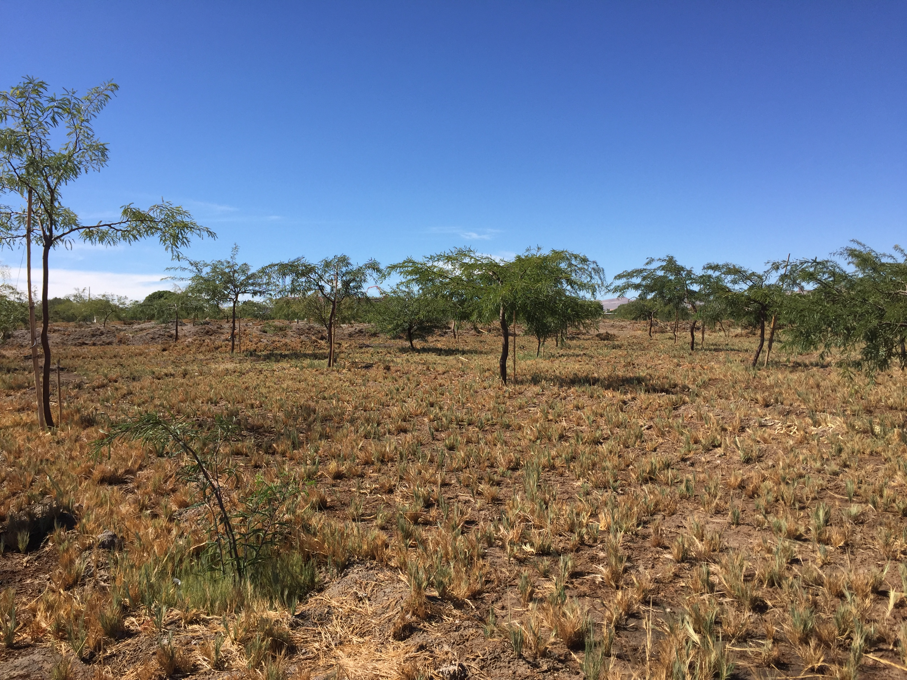 |  |  | 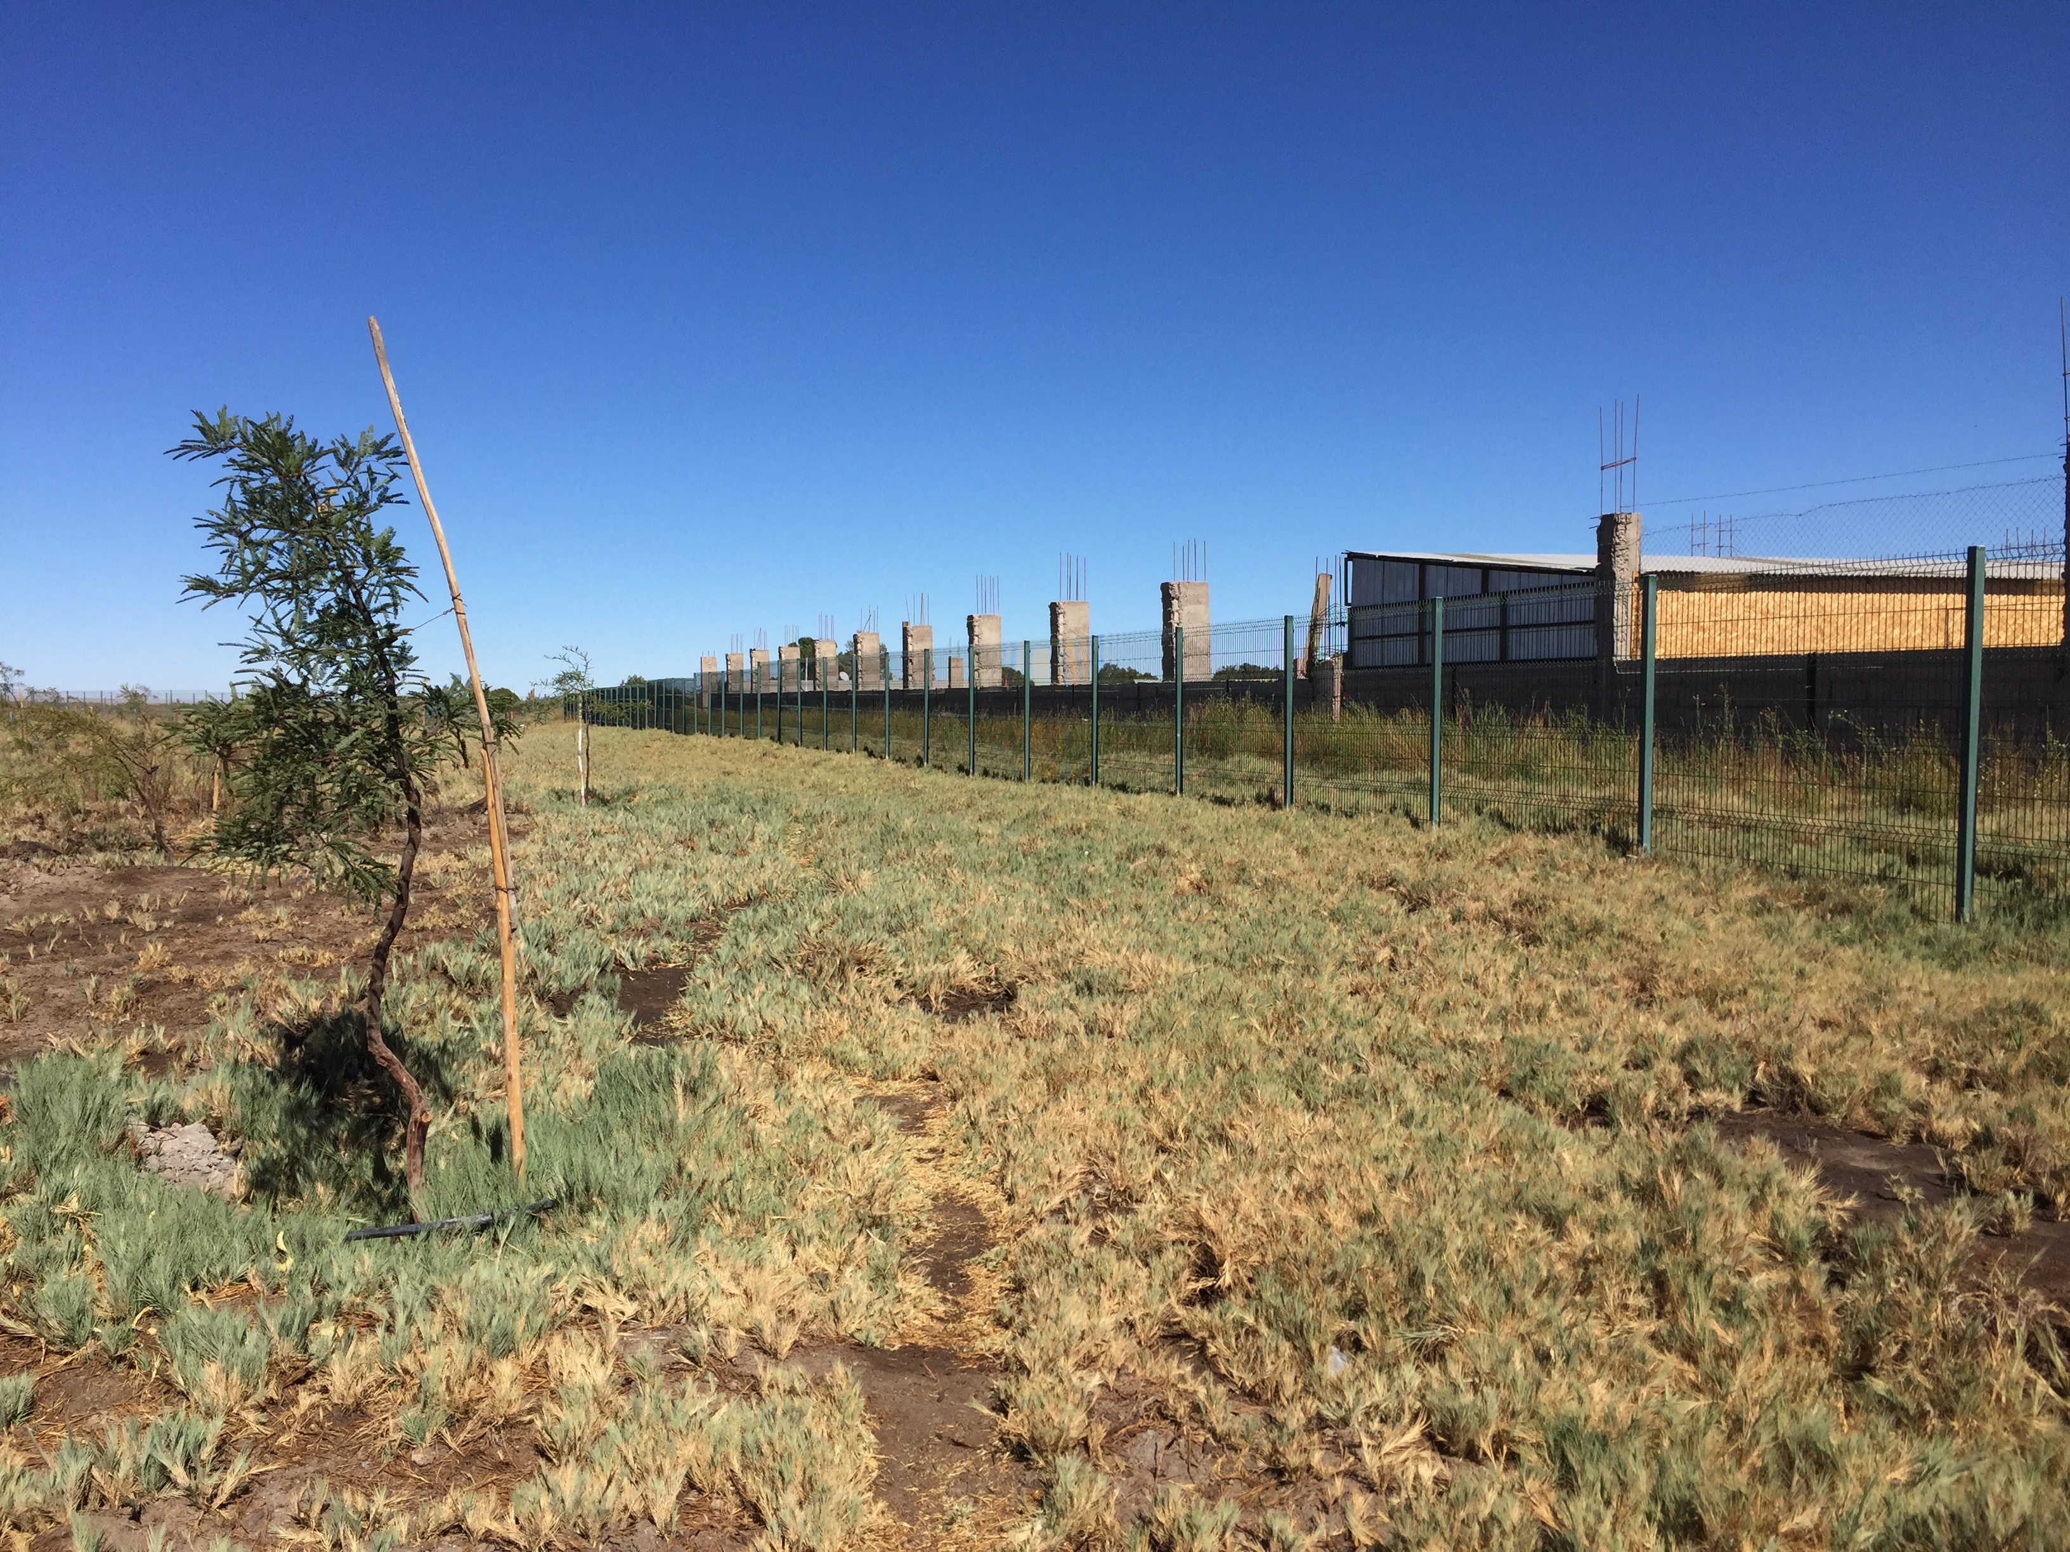  Cerco perimetral metálico.  Ejemplar de Algarrobo.
Fotografía 9. | Fecha: 21-04-2016. |  | Fotografía 10. | Fecha: 21-04-2016.
Coordenadas DATUM WGS84 HUSO 19. | Coordenada Norte: 7.514.431 | Coordenada Este: 506.170 | Coordenadas DATUM WGS84 HUSO 19. | Coordenada Norte: 7.514.431 | Coordenada Este: 506.170
Descripción medio de prueba: Plantación de Algarrobos en parque Puri Yali, sector Las Vegas de Calama. |  |  | Descripción medio de prueba: Cerco metálico en todo el perímetro de la plantación de Algarrobos en parque Puri Yali.
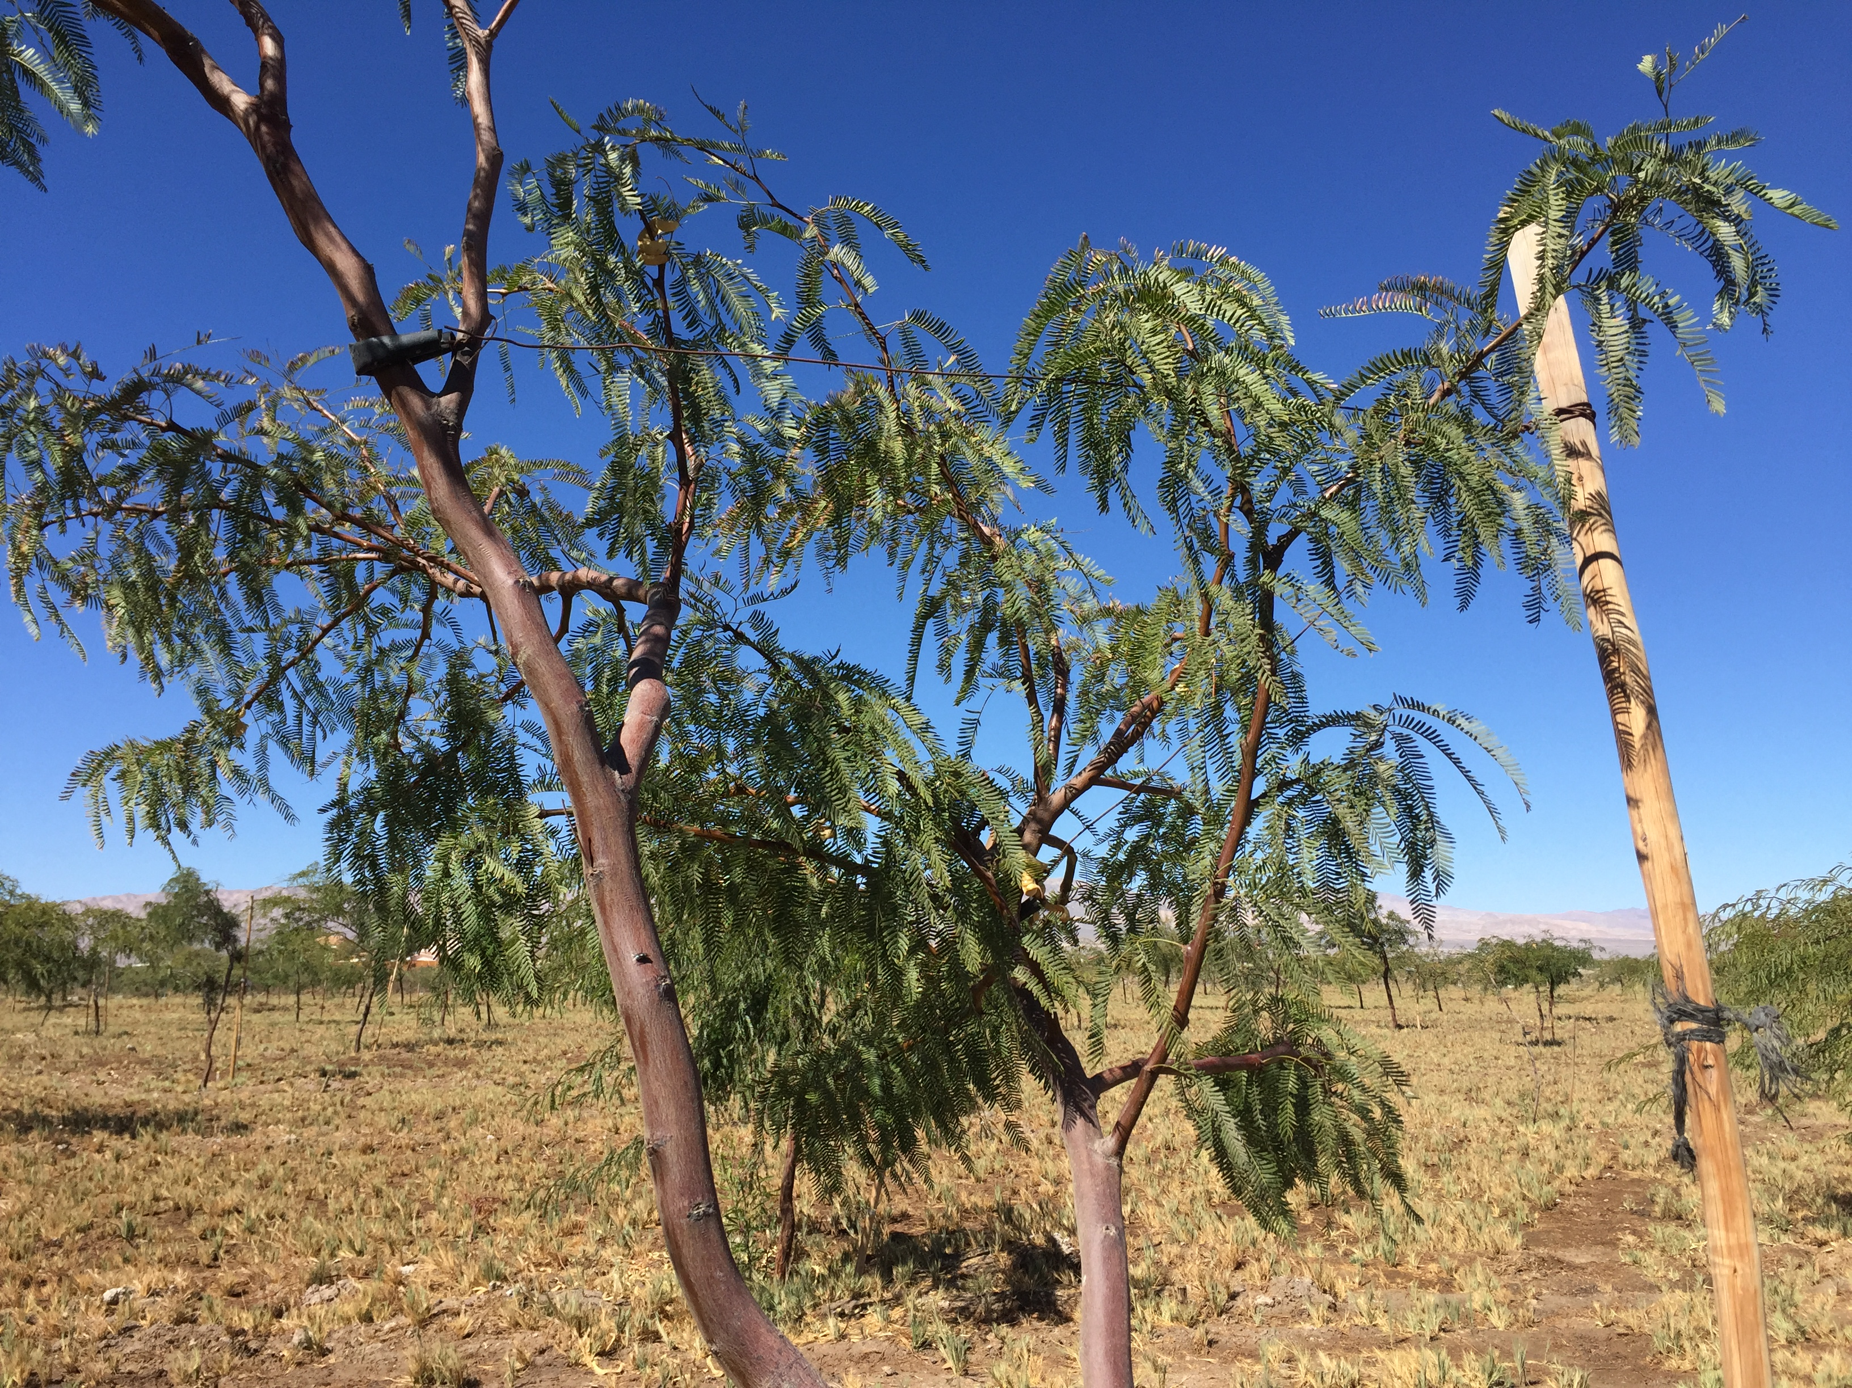  Tutor. |  |  | 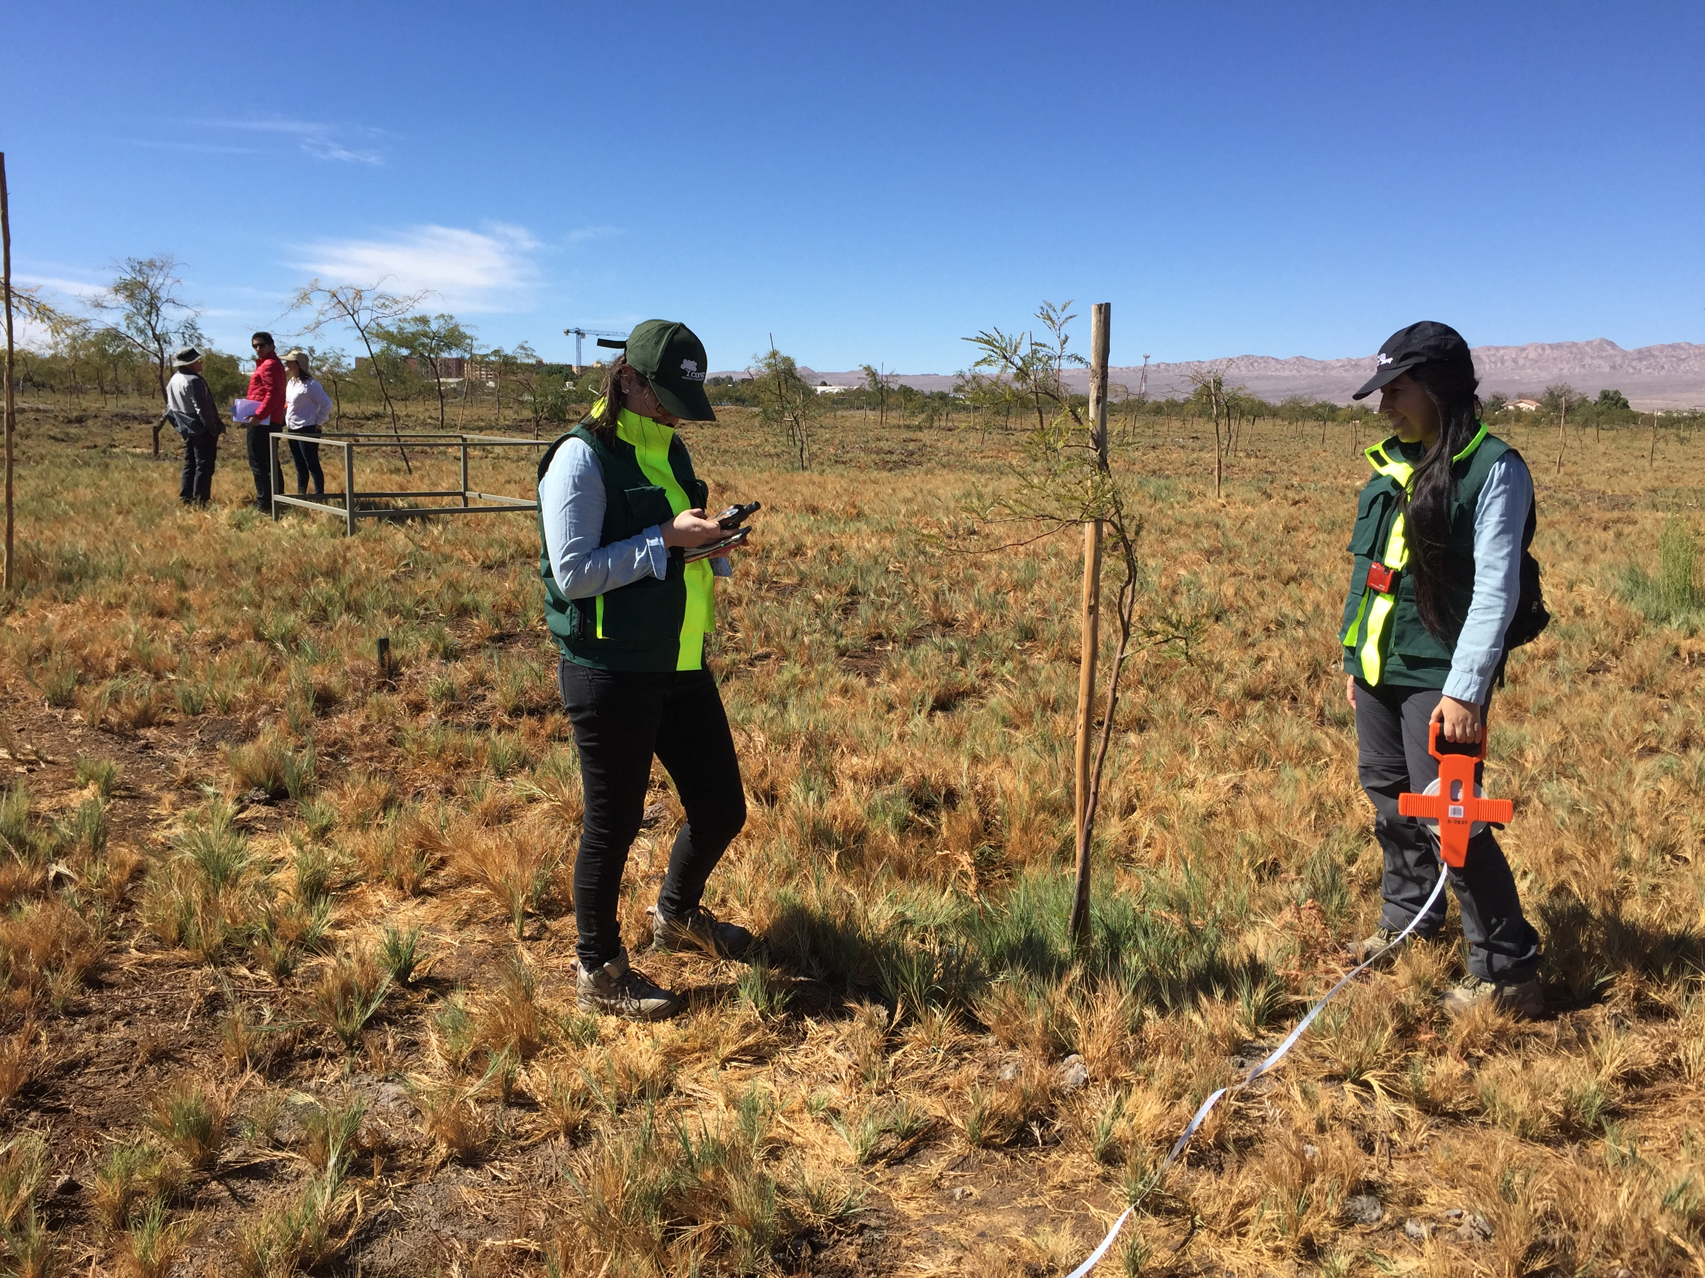
Fotografía 11. | Fecha: 21-04-2016. |  | Fotografía 12. | Fecha: 21-04-2016.
Coordenadas DATUM WGS84 HUSO 19. | Coordenada Norte: 7.514.431 | Coordenada Este: 506.170 | Coordenadas DATUM WGS84 HUSO 19. | Coordenada Norte: 7.514.431 | Coordenada Este: 506.170
Descripción medio de prueba: Presencia de tutor en ejemplar de Algarrobo para evitar caídas y asegurar el crecimiento vertical. |  |  | Descripción medio de prueba: Medición del distanciamiento entre árboles de Algarrobos en plantación de Puri Yali.

Intervención/afectación de cursos de agua.

Número de hecho constatado: 4 | Estaciones N°: 4 a la 20.
Documentación solicitada y entregada:
- Lecturas diarias volumen acumulado 2015 – 2016: Canal Núñez, Canal La Prensa, Canal Chunchuri Bajo, Canal Dupont, Pozo CMG-1 y del Flujómetro que da cuenta del envío de agua desde piscina de regulación a faena.
- Registro mensual nivel, temperatura, pH, conductividad para todos los pozos de monitoreo 2015-2016.
- Documento de respaldo para la definición de común acuerdo del punto de conexión de los canales Chunchuri Bajo y Dupont con comunidades de agua.
- Registro de mantención de compuertas, período 2015 – 2016.
- Antecedentes que avalen la implementación de los revestimientos de canales.
- Registro de caudales río Loa, período 2015 – 2016.
Exigencias:

- “Proyecto Lomas Bayas”, RCA N° 040/1996.
Resolución de Calificación Ambiental
  - Resuelvo 1.
Aunque el área de captaciones está bien delimitada, el punto específico de captación debe cumplir con la normativa vigente en relación a la forma de extracción y registro de flujos del recurso. En especial para el control del caudal a extraer, por lo mismo debe instalarse medidores con almacenamiento de información y estar a la disposición de la Dirección General de Aguas de la II Región, e informar semestralmente, a la Dirección Regional de la Comisión Nacional del Medio Ambiente.

- Proyecto “Optimización Faena Minera Lomas Bayas, Pozo CMG-1”, RCA N° 0298/2001.
Resolución de Calificación Ambiental
  - Considerando 10.1.
a) Caudal Extraído. CMFLB se compromete a instalar y operar un flujómetro en el sistema de bombeo del pozo CMG-1 para registrar los caudales extraídos y asegurar que no se exceden los 35 L/s otorgados en derecho. […] Se llevará un registro diario del caudal extraído, el cual será informado a la autoridad en forma semestral. […]
b) Niveles. En Addendum N°1, el titular complementa el compromiso adquirido en la DIA respecto a la implementación de un plan de monitoreo y control de los acuíferos del sector sur de Calama, donde se ubica el pozo de producción CMG-1. […]
  - Considerando 10.2.
Monitoreo de Impulsión de Agua a Lomas Bayas. CMFLB se compromete a continuar con el registro del caudal de agua impulsado a la faena minera desde la piscina de regulación ubicada en la Parcela Nº 11 de Calama. Esta medición (mediante un totalizador de volumen) permitirá verificar que el caudal no exceda los valores autorizados (hasta 110 L/s de los canales Núñez y La Prensa y hasta 35 L/s desde el pozo CMG-1, lo que suma un máximo de 141 L/s).

- Proyecto “Actualización Lomas Bayas”, RCA N° 00310/2002.
Resolución de Calificación Ambiental
  - Considerando 8.7.1.
Agua Fresca. La operación actualizada de Lomas Bayas tendrá un consumo total de agua fresca estimado en aproximadamente 5.794.000 millones de m³ por año. Esta demanda de agua incluye los consumos de agua resumidos en la Figura 2.9 del EIA y considera un 15% de contingencia para enfrentar posibles aumentos de consumo debido a condiciones climáticas y/o de operación que puedan presentarse durante la vida útil del proyecto. […]
[…]Para lograr el abastecimiento de agua fresca de aproximadamente 5,8 millones de m³ por año se dispone de las siguientes fuentes alternativas de agua: Derechos de agua superficial en el canal Núñez (3.016.717 m³/año); Derechos de agua superficial en el canal La Prensa (997.664 m³/año), Derechos de agua superficial en el canal Chunchuri Bajo (1.442.834 m³/año), Derechos de agua superficial en el canal Dupont (309.800 m³/año) y Derechos de agua subterránea en el pozo CMG-1 (35 L/s, equivalentes a 1.103.760 m³/año). En total CMFLB dispone de 6.870.775 m³/año de derechos de agua, de los cuales 5.767.015 m³/año corresponden a derechos superficiales en canales. […]
[…] Para incorporar los derechos de agua que posee CMFLB en los canales Chunchuri Bajo y Dupont […], será necesario instalar tuberías de conexión entre estos canales y la piscina de regulación ubicada en la Parcela N°11 de Calama, desde donde se impulsan las aguas a la faena. Los puntos donde se conectarán las nuevas tuberías en estos canales deberán definirse de común acuerdo con la comunidad, […], de tal forma que se asegure el suministro de agua para ambas partes.
  - Considerando 11.1.
Compatibilización el uso de los canales con la comunidad de regantes.
[…] b) Descripción de la medida. […] CMFLB se acogerá a un sistema de turnos para el uso de los canales, de cierta cantidad específica de tiempo en cada caso, que será acordado con los regantes respectivos. CMFLB propondrá a la comunidad que los turnos acordados sean incluidos en los Estatutos respectivos para que exista una obligación legal de respetarlos, para lo cual solicitará una modificación de los Estatutos […]
  - Considerando 12.9.
Instalará los dispositivos de medición continua de caudal en la estación fluviométrica rio Loa antes junta San Salvador, según las condiciones y plazos establecido a continuación, la Dirección General de Aguas II Región, deberá tener acceso directo a la información que se registre.
Los dispositivos a emplear y el procedimiento de acceso a la información, deberán ser consensuados con la autoridad en un plazo de 60 días, e implementados en un plazo de 8 meses, contados a partir de la fecha de la RCA.
  - Considerando 13.1. Monitoreo Propuesto.
b) Caudal del Río Loa.
- Objetivo. Verificar que el caudal del río no varíe significativamente y se mantenga sobre los criterios establecidos.
- Parámetro monitoreado. Caudal del río, es decir, el volumen de agua que pasa por una determinada sección del río en un período de tiempo.
- Sitios de monitoreo. Se considera utilizar las siguientes estaciones: La Finca (estación operada por la DGA y utilizada actualmente por CMFLB); esta estación es representativa del tramo del río ubicado aguas abajo del sector de captaciones, Yalquincha […]; esta estación se ubica aguas arriba de las captaciones del proyecto […]. Se considera una estación ubicada en el río San Salvador, inmediatamente antes de la junta con el río Loa.
- Frecuencia. El monitoreo de caudales se efectuará mensualmente, durante toda la vida del proyecto.
- Metodología. Se procederá a la lectura del nivel o altura de agua en cada sección de aforo, y luego a su transformación a caudal mediante la curva de descarga correspondiente.
Estudio de Impacto Ambiental
  - Capítulo N° 8, numeral 8.2.3.
Objetivo: […] el caudal del río Loa no variará significativamente a causa de este proyecto, y no disminuirá hasta los niveles de caudal ecológico definidos como criterio. El objetivo de este monitoreo es verificar que el caudal del río no varíe significativamente y se mantenga sobre los criterios establecidos. Así mismo, el objetivo de este monitoreo es conocer en el tiempo las variaciones del río, tanto dentro como fuera del área de influencia del proyecto, para determinar posibles descensos en el caudal por causas naturales (sequía) o ajenas a CMFLB. […]

- “Proyecto Extensión Lomas Bayas”, RCA N° 0286/2006.
Resolución de Calificación Ambiental
  - Considerando 3.2.1.2.2.
Abastecimiento de insumos y servicios básicos.
a) Agua. […]Eventuales requerimientos de suministro adicional de agua en situaciones específicas, serían satisfechas por la vía de adquisición de agua a terceros, sin descartarse otras opciones que serían evaluadas si se diera el caso, todo ello en el marco de la normativa ambiental y sectorial aplicable. […]

- Ley N° 20.417/2010, Crea el Ministerio, El Servicio de Evaluación Ambiental y la Superintendencia del Medio Ambiente.
  - Título I
De la Superintendencia del Medio Ambiente
Párrafo 1°
De la Naturaleza y Funciones
Artículo 3°.- La Superintendencia tendrá las siguientes funciones y atribuciones:
[…] e) Requerir de los sujetos sometidos a su fiscalización […], las informaciones y datos que sean necesarios para el debido cumplimiento de sus funciones, de conformidad a lo señalado en la presente ley.

- Resolución Exenta N° 223 del 26 de marzo de 2015, de la Superintendencia del Medio Ambiente. Dicta Instrucciones Generales Sobre la Elaboración del Plan de Seguimiento de Variables Ambientales, los Informes de Seguimiento Ambiental y la Remisión de Información al Sistema Electrónico de Seguimiento Ambiental.
  - Párrafo 4° Del Sistema Electrónico de Seguimiento Ambiental.
  - Artículo vigésimo séptimo.
Sistema electrónico de seguimiento ambiental. […] los titulares de proyectos o actividades que hayan ingresado al Sistema de Evaluación de Impacto Ambiental y que hayan obtenido la resolución de calificación ambiental respectiva, deberán ingresar los informes de seguimiento ambiental y, en general, cualquier otra información destinada al seguimiento del proyecto o actividad, según las obligaciones establecidas en dicha resolución.
  - Artículo vigésimo octavo.
Remisión de información. La información deberá ser remitida a la Superintendencia del Medio Ambiente, del siguiente modo:
a) La información deberá ser ingresada en el Sistema Electrónico de Seguimiento Ambiental, al cual se accede a través del sitio web http://www.sma.gob.cl […]

- Resolución Exenta N° 1184 del 14 de diciembre de 2015, de la Superintendencia del Medio Ambiente. Dicta e Instruye Normas de Carácter General Sobre la Fiscalización Ambiental y Deja Sin Efecto las Resoluciones que Indica.
  - Artículo Décimo.
Visita en terreno. En el caso que los fiscalizadores requieran ingresar a una unidad fiscalizable, deberán sujetarse a las siguientes directrices:
[…]d) Solicitud de información al encargado o responsable. El encargado de la inspección ambiental podrá solicitar al encargado o responsable de la unidad fiscalizable los antecedentes que estime necesarios para llevar a cabo, del modo más eficaz posible, la visita en terreno, […]
Asimismo, el encargado de la inspección ambiental podrá solicitar al encargado o responsable de la unidad fiscalizable, los documentos o información asociados a la materia específica objeto de la inspección ambiental, los cuales deberán ser entregados durante la visita en terreno, en el soporte que le sea más cómodo. En caso que ello no sea posible, el encargado de la inspección ambiental fijará un plazo para que la información sea remitida posteriormente, dejando constancia de todo ello en el acta.
Hechos:

- En piscina de regulación se constataron 6 entradas de agua, la que corresponden a Canal Núñez, Canal La Prensa, Pozo CMG-1, Canal Dupont, Canal Chunchuri Bajo y Aducción FCAB. Al momento de la inspección ambiental, la piscina de regulación recibía agua desde los canales Núñez, La Prensa y el pozo CMG-1.
- En la piscina de regulación de agua se observaron los siguientes flujómetros:
  - Flujómetro Impulsión de Aguas desde Piscina de Regulación hacia Faena. Se registró el caudal instantáneo y totalizador de volumen acumulado, obteniendo:
    - Caudal Instantáneo: 709,6 m³/h.
    - Totalizador Volumen Acumulado: 6.192.897 m³.
  - Flujómetro Canal Chunchuri Bajo. Se registró el caudal instantáneo y totalizador de volumen acumulado, obteniendo:
    - Caudal Instantáneo: 0 m³/h.
    - Totalizador Volumen Acumulado: 6.651.454 m³.
  - Flujómetro Canal Dupont. Se registró el caudal instantáneo y totalizador de volumen acumulado, obteniendo:
    - Caudal Instantáneo: 0 m³/h.
    - Totalizador Volumen Acumulado: 2.654.021 m³.
  - Flujómetro Agua desde Aducción FCAB. Se registró el caudal instantáneo y totalizador de volumen acumulado, obteniendo:
    - Caudal Instantáneo: 0 m³/h.
    - Totalizador Volumen Acumulado: 247.067 m³.
- En el pozo CMG-1 se registró el nivel medido por el sensor instalado por el Titular, el cual indicó una profundidad de 18,5 m. Además, se registró el caudal instantáneo y totalizador de volumen acumulado, obteniendo:
  - Caudal Instantáneo: 121,73 m³/h.
  - Totalizador Volumen Acumulado: 9.461.282 m³.
- En el pozo de monitoreo N° 10 (MGX-1A), localizado en las coordenadas Norte 7.511.938 y Este 504.605, se registró un nivel de 5,2 m, con una altura de referencia de 50 cm.
- En el flujómetro canal La Prensa, localizado en las coordenadas Norte 7.511.899 y Este 504.785, se registró el caudal instantáneo y totalizador de volumen acumulado, obteniendo:
  - Caudal Instantáneo: 253,6 m³/h.
  - Totalizador Volumen Acumulado: 2.393.130 m³.
- En el flujómetro canal Núñez, localizado en las coordenadas Norte 7.511.892 y Este 504.789, se registró el caudal instantáneo y totalizador de volumen acumulado, obteniendo:
  - Caudal Instantáneo: 208,85 m³/h.
  - Totalizador Volumen Acumulado: 1.523.168,29 m³.
- En el pozo 7A se registró, a través de un pozómetro, un nivel freático de 5,825 m, con el punto de referencia a nivel de suelo. Éste se localiza en las coordenadas Norte 7.511.889 y Este 504.753.
- Se constató el sellado del pozo MGX-1 en las coordenadas Norte 7.511.895 y Este 504.709.
- En el pozo 7B se registró, a través de un pozómetro, un nivel freático de 6,11 m, con el punto de referencia a nivel de suelo. Éste se localiza en las coordenadas Norte 7.511.876 y Este 504.667.
- En el pozo N° 6 (correspondiente al pozo CMX-3A) se registró, a través de un pozómetro, un nivel freático de 5,95 m, con una altura del punto de referencia de 42 cm. Éste se localiza en las coordenadas Norte 7.512.547 y Este 505.754
- Se constató el sistema de conducción del canal La Prensa, observando que es entubado. Éste se localiza en las coordenadas Norte 7.512.747 y Este 505.832.
- En el pozo N° 11 (correspondiente al pozo CLB-1) se registró, a través de un pozómetro, un nivel freático de 62,735 m, con una altura del punto de referencia de 42 cm. Éste se localiza en las coordenadas Norte 7.512.435 y Este 505.964.
- En el pozo CMG-2B se registró, a través de un pozómetro, un nivel freático de 72,26 m, con una altura del punto de referencia de 65 cm. Éste se localiza en las coordenadas Norte 7.513.131 y Este 507.282
- Se constató la presencia del pozo somero N° 7, en donde se registró un nivel freático, medido a través de pozómetro, de 7,15 m (no se midió punto de referencia). Éste se localiza en las coordenadas Norte 7.513.177 y Este 507.260.
- Se constató el sistema de conducción del canal Núñez, observando que es entubado. Éste se localiza en las coordenadas Norte 7.513.967 y Este 507.522.
- Se constató el sistema de conducción del canal Chunchuri Bajo, observando que es entubado. Éste se localiza en las coordenadas Norte 7.511.865 y Este 504.390.
- Se constató el sistema de conducción del canal Dupont, observando que es entubado. Además, se observó la presencia de dos bombas. Éste se localiza en las coordenadas Norte 7.511.825 y Este 504.345.
- En el pozo CMX-4A se registró, a través de un pozómetro, un nivel freático de 3,905 m, con una altura del punto de referencia de 46 cm. Éste se localiza en las coordenadas Norte 7.511.907 y Este 504.227.

Resultados del examen de Información:

En el examen de información realizado por la Dirección Regional de Aguas (DGA) de la Región de Antofagasta, en el documento Reporte Técnico N° 01/2016 (Anexo 5) sobre los reportes de seguimiento ambiental remitidos por el Titular, y que dicen relación con la medición continua de caudal en estación fluviométrica río Loa antes junta con el río San Salvador, se señala:
- Se observa en los documentos analizados que no hay una medición continua de caudal en la estación fluviométrica río Loa antes junta con el río San Salvador. Sólo se registra el nivel de agua mediante un sensor de cuerda vibrante, pero no existe en el punto una sección de aforo que permita construir la curva de descarga que relacione caudal y altura de agua, con lo cual no se tiene un registro continuo de caudal.
Cabe señalar que mediante Resolución N° 16 de fecha 20 de enero de 2004 de la COREMA II Región, se establece el cambio de ubicación de este punto de medición, hacia aguas arriba del balneario Coya Sur.
- Por lo tanto y en relación a los puntos anteriores, se observó que no existen registros de nivel para el período comprendido entre el 1 de enero de 2014 al 21 de agosto del mismo año, y tampoco desde el 07 al 15 de enero de 2015.
- La DGA agregó, en el Oficio antes señalado, que observó discrepancias de los valores del nivel del piezómetro del río Loa registrados entre el primer y segundo semestre del año 2015, informando que la diferencia se detectó entre el último valor del reporte del primer semestre del 2015 y el primer valor del reporte correspondiente al segundo semestre del 2015 (Tablas 1 y 2). Esta Superintendencia agrega que dichos informes no especifican las unidades en las que se determinó el nivel de agua del río Loa.
A través del Ord. N° 412 de fecha 30 de junio de 2016, la DGA de la Región de Antofagasta adjunta Reporte Técnico N° 5/2016 (Anexo 6) el cual señala lo siguiente:
- De los informes de monitoreo de pozos de enero, febrero, mayo, junio, julio, agosto, septiembre, octubre noviembre y diciembre de 2014, enero a diciembre de 2015, informes de recurso hídrico del 1° y 2° semestre de 2014 y 2015, y caudales por canal y pozo CMG-1 de 2015 y 2016, se constató que el pozo CMG-1 ha extraído agua en razón de su derecho de aprovechamiento. No obstante, se observó para el día 25 de noviembre de 2015 un volumen de 3.423 m³/día. Considerando que el pozo operó las 24 horas a tal valor, se obtiene por tanto un caudal medio de 39,6 l/s, excediendo su derecho otorgado en dicha captación (Figura 5). Además, se observó, de la documentación analizada, que el caudal medio anual para los años 2014 y 2015 fue de 23,5 l/s y 23,7 l/s respectivamente (Figura 5).
- Al momento de efectuar la encomendación de análisis de información de seguimiento ambiental no se encontraba disponible en el sistema de RCA de la Superintendencia del Medio Ambiente los informes de monitoreo de pozos para los meses de marzo y abril de 2014 (Figura 6), por lo que la estadística expuesta en el punto anterior se completó con la información reportada en el documento Informe Recurso Hídrico Primer Semestre 2014.
- El Titular no reportó lo solicitado en acta de inspección ambiental del día 21 de abril de 2016 (Anexo 1) elaborada en el sector de la ciudad de Calama, específicamente en lo referido a las lecturas diarias de volumen acumulado 2015 – 2016 para todos los canales y pozo CMG-1, informando sólo el volumen de extracción diario.
- Respecto de los volúmenes de agua enviados a faena desde la piscina de regulación que acumula las aguas provenientes del pozo CMG-1, canal Núñez, canal La Prensa, canal Chunchuri Bajo y canal Dupont, se observa para el año 2015 una diferencia entre los volúmenes extraídos desde todas las fuentes y el mayor volumen enviado a faena (431.680 m³). Parte de esta diferencia, puede ser atribuida a la información entregada por el titular a través de los informes de seguimiento ambiental, en la cual indica que para el año 2015, 10.763 m³ se fueron por el rebose de la piscina, lo que justificaría en parte la extracción de canales y pozo. Sin perjuicio de lo anterior, en inspección ambiental realizada el 21 de abril de 2016, se constató, además de lo señalado en esa instancia por el Titular, respecto de la existencia de una tubería de alimentación extra (a las de canales y pozo) en la piscina de regulación que envía el agua fresca hacia faena, la que transporta agua proveniente desde la Aducción Ferrocarril Antofagasta Bolivia (FCAB, Fotografía 13 y Figura 7). In situ se observó que ésta presenta un totalizador de volumen acumulado de 247.067 m³ (Fotografía 14), sin embargo, este valor no completa el balance de aguas, permaneciendo una diferencia de 184.613 m³ en el agua que se envía a faena de procedencia desconocida (Figura 8).
- La DGA agrega que la Aducción FCAB posee los permisos sectoriales para la extracción de agua, mas ésta no ha sido evaluada ambientalmente. Además, destaca que esta captación se encuentra sobre zona bajo protección oficial al ubicarse sobre el acuífero que alimenta las vegas y bofedales denominadas “Siloli – Río Siloli” y “Quebrada Negra”.
- Durante inspección ambiental de fecha 21 de abril de 2016 se solicitó al Titular, documentos para la definición de común acuerdo respecto del punto de conexión de los canales Chunchuri Bajo y Dupont con comunidades de agua, el que de acuerdo a lo analizado por la DGA (Anexo 6) el Titular no adjuntó. En carta s/n de fecha 02 de mayo de 2016 (Anexo 2) el Titular indicó que los derechos de aprovechamiento de aguas de Compañía Minera Lomas Bayas se han ejercido en el punto de captación señalado en sus respectivos títulos de constitución. Agrega que esto es en el lugar donde históricamente se han ejercido los derechos, es decir la parcela agrícola 12A.
Finalmente, en cuanto a:
- Registro mensual nivel, temperatura, pH, conductividad para todos los pozos de monitoreo 2015 – 2015.
- Registro de manipulación de compuertas.
- Antecedentes sobre el revestimiento de canales.
La Dirección General de Aguas de la Región de Antofagasta no informó observaciones al respecto.

Registros
 | 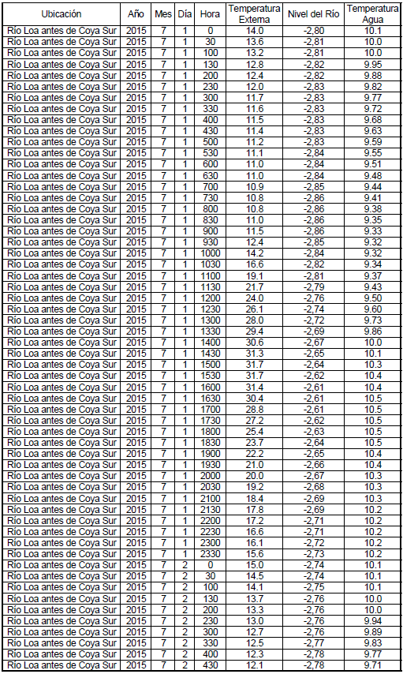
Tabla 1. | Tabla 2.
Descripción de medio de prueba: Último valor registrado de nivel agua del río Loa en planilla de aforo Coya, reportada por el Titular en el Informe Piezómetro Coya a través del Sistema de Seguimiento Ambiental de la SMA, para el período comprendido entre enero y junio del año 2015. | Descripción de medio de prueba: Primer valor registrado de nivel agua del río Loa en planilla de aforo Coya, reportada por el Titular en el Informe Piezómetro Coya a través del Sistema de Seguimiento Ambiental de la SMA, para el período comprendido entre julio y diciembre del año 2015.
Registros
Excedencia al calcularse una extracción de 39,6 l/s.

Figura 5.
Descripción de medio de prueba: Gráfico del caudal medio diario (en l/s) extraído desde el pozo CMG-1 desde diciembre de 2014 a marzo de 2016, en donde se observa la superación de los 35 l/s aprobados en RCA N° 298/2001 de la COREMA de Antofagasta, según lo informado por DGA (Anexo 6).

Registros
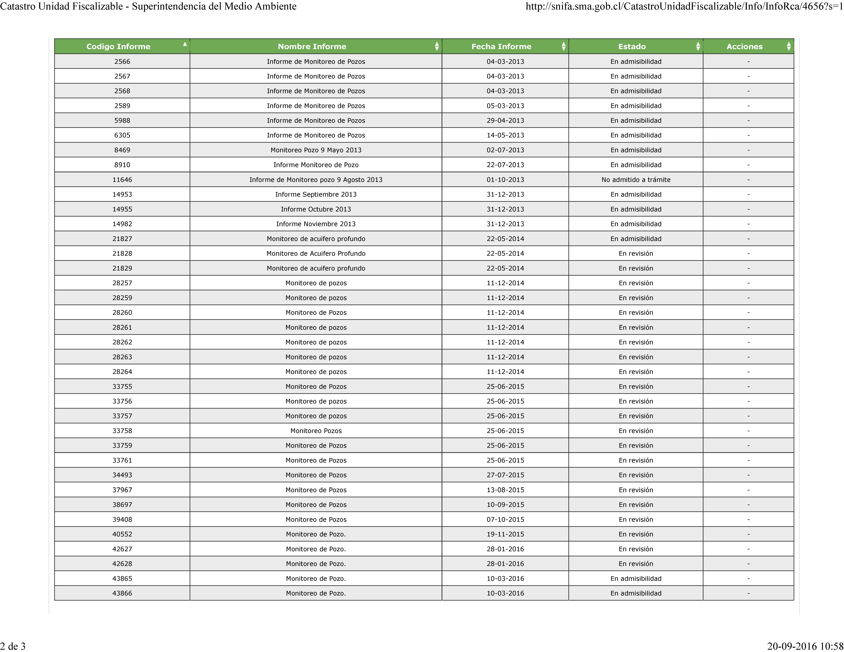

Figura 6.
Descripción de medio de prueba: Catastro de la RCA N° 298/2001 de la COREMA Antofagasta extraído del Sistema de RCA de la Superintendencia del Medio Ambiente. Consulta realizada con fecha 20 de septiembre de 2016, en donde no se observan cargados los informes de monitoreo de pozos de los meses de marzo y abril del 2014.

Registros
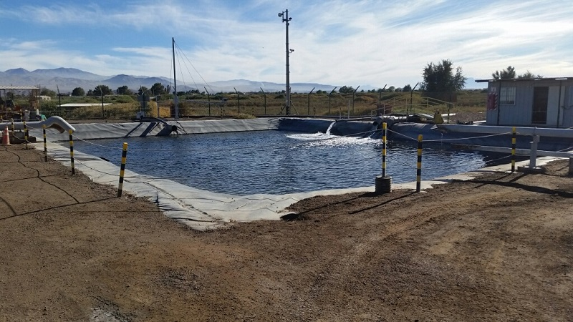
Tubería proveniente de la aducción FCAB.
Fotografía 13. | Fecha: 21-04-2016. |  | Fotografía 14. | Fecha: 21-04-2016.
Coordenadas DATUM WGS84 HUSO 19. | Coordenada Norte: 7.511.762 | Coordenada Este: 504.496 | Coordenadas DATUM WGS84 HUSO 19. | Coordenada Norte: 7.511.762 | Coordenada Este: 504.496
Descripción medio de prueba: Presencia de una tubería de alimentación en la piscina de regulación, proveniente desde la aducción Ferrocarril Antofagasta Bolivia (FCAB). |  |  | Descripción medio de prueba: Totalizador de la tubería ubicada en el sector de la piscina de regulación y proveniente de la aducción FCAB, en el que se registra un volumen acumulado de 247.067 m³.

Registros
Figura 7. | Figura 8.
Descripción medio de prueba: Esquema de disposición de las tuberías que descargan aguas en piscina de regulación. Fuente: elaborado por DGA Antofagasta (Anexo 6). | Descripción medio de prueba: Volúmenes de agua (en m³) extraída y enviada desde la piscina de regulación a faena (Mina Lomas Bayas) en el 2015 y parte del 2016. Fuente: elaborado por DGA Antofagasta (Anexo 6).

CONCLUSIONES.

De los resultados de las actividades de fiscalización, asociados los Instrumentos de Gestión Ambiental indicados en el punto 3, se puede indicar que los principales hallazgos detectados se presentan a continuación. Al respecto de los hechos que constituyen las conformidades, estos se encuentran descritos en el acta de fiscalización ambiental:

N° Hecho constatado | Materia específica objeto de la fiscalización ambiental. | Exigencia asociada | Hallazgo
3 | Afectación de flora y/o vegetación. | RCA N° 00310/2002.  Resolución de Calificación Ambiental  Considerando 13.1, f) […] La primera campaña se realizará antes de dar inicio al Proyecto de Actualización, con el propósito que con la metodología propuesta […] y validada por la autoridad, se disponga del primer escenario para comparación posterior (con proyecto).  Estudio de Impacto Ambiental  Capítulo 6, numeral 6.3.2. […] se estima que no habrá efecto significativo en los estratos arbóreos, arbustivos y herbáceo, ya que los ejemplares de estos estratos están adaptados a este sistema ripariano y toleran variaciones bastante más amplias de la napa (aproximadamente 112 cm es la variación observada en pozos de monitoreo) […]  Capítulo 8, numeral 8.2.4. […]. Por lo tanto no se provocaría un efecto indirecto en la flora, particularmente aquella que obtiene el recurso hídrico asociado al acuífero. […]. | Hay una disminución en la cobertura de las especies Tessaria absinthioides y Distichlis spicata en los sectores Yalquincha, La Finca y Coya Loa en el período de tiempo analizado.  En resumen:  - En T. absinthioides en el sector Yalquincha su cobertura disminuye de un 35% en junio de 2003 a un aproximado 3% en junio de 2014.  - En este mismo sector, para D. spicata hay una disminución de su cobertura, desde un aproximado 47% en junio de 2003 a un aproximado 9% en junio de 2014.  - Para T. absinthioides en el sector La Finca hay una disminución de su cobertura, desde un aproximado 52% en junio de 2003 a un aproximado 15% en junio de 2014.  - Para D. spicata en el sector Coya Loa hay una disminución de su cobertura, desde un aproximado 44% en junio de 2003 a un aproximado 17% en junio de 2014.  Para la comparación de la evolución de la cobertura de las especies de flora en comento comprendió desde el año 2003 al 2014, considerando la primera campaña como el primer escenario para comparaciones posteriores, de acuerdo a lo comprometido en la RCA N° 00310/2002.  En los informes de seguimiento el Titular reportó que distintas especies han sufrido “fuertes impactos”, observándose los resultados en la disminución de su cobertura al interior de las parcelas.
4 | Intervención/afectación de cursos de agua. | RCA N° 00310/2002.  Considerando 12.9. Instalará los dispositivos de medición continua de caudal en la estación fluviométrica rio Loa antes junta San Salvador, según las condiciones y plazos establecido a continuación, la Dirección General de Aguas II Región, deberá tener acceso directo a la información que se registre. | La configuración del dispositivo instalado (sensor de cuerda vibrante), no permite obtener la curva de descarga que relaciona el caudal y la altura de agua. Tampoco existe una sección de aforo que relacione los parámetros antes indicados para la obtención de esta curva. Por lo tanto, no hay una medición continua de caudal en la estación fluviométrica río Loa antes de la junta con el río San Salvador. Además, hay períodos sin registro de niveles de agua.
4 | Intervención/afectación de cursos de agua. | RCA N° 00310/2002.  Considerando 13.1.  b) Caudal del Río Loa.  • Objetivo. Verificar que el caudal del río no varíe significativamente y se mantenga sobre los criterios establecidos.  • Parámetro monitoreado. Caudal del río, es decir, el volumen de agua que pasa por una determinada sección del río en un período de tiempo. | Hay discrepancias en los valores del nivel del piezómetro del río Loa, registrados entre el primer y segundo semestre del año 2015.  De esta manera, el Titular reportó para el 30 de junio de 2015 que el nivel del agua del río Loa era de 27,928, mientras que para el día 1 de julio del mismo año se informó un nivel del agua del río en análisis de 2,8 (en ambos casos días el Titular no define la unidad de medida).
4 | Intervención/afectación de cursos de agua. | RCA N° 298/2001.  Considerando 10.1.a) Caudal Extraído. CMFLB se compromete a instalar y operar un flujómetro en el sistema de bombeo del pozo CMG-1 para registrar los caudales extraídos y asegurar que no se exceden los 35 L/s otorgados en derecho. […] Se llevará un registro diario del caudal extraído, el cual será informado a la autoridad en forma semestral. […] | Se registró para el día 25 de noviembre de 2015 en el pozo CMG-1 un caudal medio diario de 39,6 litros por segundo (l/s).
4 | Intervención/afectación de cursos de agua. | RCA N° 298/2001.  Considerando 10.1. b) […] el titular complementa el compromiso adquirido en la DIA respecto a la implementación de un plan de monitoreo y control de los acuíferos del sector sur de Calama, donde se ubica el pozo de producción CMG-1. […]  R.E. N° 223/2015 de la SMA.  Artículo vigésimo séptimo. […] los titulares de proyectos o actividades que hayan ingresado al Sistema de Evaluación de Impacto Ambiental y que hayan obtenido la resolución de calificación ambiental respectiva, deberán ingresar los informes de seguimiento ambiental y, en general, cualquier otra información destinada al seguimiento del proyecto o actividad, según las obligaciones establecidas en dicha resolución.  Artículo vigésimo octavo. […]  a) La información deberá ser ingresada en el Sistema Electrónico de Seguimiento Ambiental, al cual se accede a través del sitio web http://www.sma.gob.cl […] | El Titular no ha ingresado al Sistema de Seguimientos de RCA de la Superintendencia del Medio Ambiente, los informes de monitoreo de pozos para los meses de marzo y abril de 2014.
4 | Intervención/afectación de cursos de agua. | RCA N° 298/2001.  Considerando 10.2. […] CMFLB se compromete a continuar con el registro del caudal de agua impulsado a la faena minera desde la piscina de regulación ubicada en la Parcela Nº 11 de Calama. Esta medición (mediante un totalizador de volumen) permitirá verificar que el caudal no exceda los valores autorizados […]  R.E. N° 1184/2015 de la SMA.  Artículo Décimo. […] el encargado de la inspección ambiental podrá solicitar al encargado o responsable de la unidad fiscalizable, los documentos o información asociados a la materia específica objeto de la inspección ambiental, los cuales deberán ser entregados durante la visita en terreno, en el soporte que le sea más cómodo. En caso que ello no sea posible, el encargado de la inspección ambiental fijará un plazo para que la información sea remitida posteriormente […]. | El Titular no entregó lo solicitado en acta de inspección ambiental del día 21 de abril de 2016, específicamente en lo referido a las lecturas diarias de volumen acumulado (“Totalizador de Volumen Acumulado”) 2015 – 2016 para todos los canales y pozo CMG-1.
4 | Intervención/afectación de cursos de agua. | RCA N° 00310/2002.  Considerando 8.7.1. […] Para lograr el abastecimiento de agua fresca de aproximadamente 5,8 millones de m³ por año se dispone de las siguientes fuentes alternativas de agua: Derechos de agua superficial en el canal Núñez (3.016.717 m³/año); Derechos de agua superficial en el canal La Prensa (997.664 m³/año), Derechos de agua superficial en el canal Chunchuri Bajo (1.442.834 m³/año), Derechos de agua superficial en el canal Dupont (309.800 m³/año) y Derechos de agua subterránea en el pozo CMG-1 (35 L/s, equivalentes a 1.103.760 m³/año). En total CMFLB dispone de 6.870.775 m³/año de derechos de agua […]  RCA N° 0286/2006.  Considerando 3.2.1.2.2. a) […] Eventuales requerimientos de suministro adicional de agua en situaciones específicas, serían satisfechas por la vía de adquisición de agua a terceros, sin descartarse otras opciones que serían evaluadas si se diera el caso, todo ello en el marco de la normativa ambiental y sectorial aplicable. […] | El proyecto se está abasteciendo de agua proveniente de la Aducción Ferrocarril Antofagasta Bolivia, la que no cuenta con autorización ambiental para ello, sino que sólo sectorial.  Además, se constató para el año 2015 una diferencia en los volúmenes de agua extraída desde todas las fuentes y el mayor volumen enviado a faena de 431.680 m³. Esta diferencia no fue explicada por el Titular, desconociéndose la procedencia de la fuente de extracción de dichos recursos.

DOCUMENTACIÓN SOLICITADA Y ENTREGADA.

N° | N° de hecho asociado | Documento solicitado | Plazo de entrega | Fecha entrega | Observaciones
1 | 1 | Documentación que respalde y justifique la no implementación de un relleno sanitario adyacente a la planta. | 28-04-2016 | 02-05-2016 | Según lo solicitado por el Titular se autorizó ampliación de plazo para la entrega de los documentos (Anexos 7 y 8).
2 | 1 | Documentación que justifique el actual uso de una de las dos piscinas de emergencia con solución PLS. Además, informar la fecha en que la piscina que se encontraba vacía fue utilizada por última vez. | 28-04-2016 | 02-05-2016
3 | 1 | Informes de monitoreo de fauna desde el año 2013 a la fecha de la inspección ambiental. | 28-04-2016 | 02-05-2016
4 | 2 | Documentación técnica que indique las características de la capa impermeabilizante localizadas en el estanque de ácido sulfúrico. Además, señalar a qué RCA corresponde el estanque de 1.000 m³ localizado a un costado del estanque de 1.600 m³. | 28-04-2016 | 02-05-2016
5 | 2 | Respaldo documental que señale la implementación y características de un sistema de detección de fugas en las piscinas de emergencia. | 28-04-2016 | 02-05-2016
6 | 2 | Registros de eventos de derrame de ácido sulfúrico desde el año 2002 a la fecha de la inspección ambiental, tanto en suelos como en cursos de agua, y procedimiento aplicado ante dicha contingencia. | 28-04-2016 | 02-05-2016
7 | 3 | Informes de monitoreo anuales y semestrales desde el año 2013 a la fecha de la inspección ambiental, de la evolución de la vegetación a través de imágenes satelitales | 28-04-2016 | 02-05-2016
8 | 3 | Informes de monitoreo de flora desde el año 2013 a la fecha de la inspección ambiental. | 28-04-2016 | 02-05-2016
9 | 3 | Plano georreferenciado de la forestación en parque Puri Yali. | 28-04-2016 | 02-05-2016
10 | 3 | Archivos cartografía digital (formato shape o kmz), parque Puri Yali. | 28-04-2016 | 02-05-2016
11 | 3 | Documento oficial de traspaso de la plantación a la Ilustre Municipalidad de Calama, de forestación de Puri Yali. | 28-04-2016 | 02-05-2016
12 | 4 | Lecturas diarias volumen acumulado 2015 – 2016: Canal Núñez, Canal La Prensa, Canal Chunchuri Bajo, Canal Dupont, Pozo CMG-1 y flujómetro envío de agua desde piscina de regulación a faena. | - | - | No se entrega la información solicitada.
13 | 4 | Registro mensual nivel, temperatura, pH, conductividad para todos los pozos de monitoreo 2015-2016. | 28-04-2016 | 02-05-2016 | Según lo solicitado por el Titular se autorizó ampliación de plazo para la entrega de los documentos (Anexos 7 y 8).
14 | 4 | Documento de respaldo para la definición de común acuerdo del punto de conexión de los canales Chunchuri Bajo y Dupont con comunidades de agua. | - | - | No se entrega el documento solicitado.
15 | 4 | Registro de mantención de compuertas, período 2015 – 2016. | 28-04-2016 | 02-05-2016 | Según lo solicitado por el Titular se autorizó ampliación de plazo para la entrega de los documentos (Anexos 7 y 8).
16 | 4 | Antecedentes que avalen la implementación de los revestimientos de canales. | 28-04-2016 | 02-05-2016
17 | 4 | Registro de caudales río Loa, período 2015 – 2016. | 28-04-2016 | 02-05-2016

ANEXOS.

N° Anexo | Nombre Anexo
1 | Actas de inspección ambiental.
2 | Carta s/n del 02 de mayo de 2016. Titular envía antecedentes solicitados en inspección ambiental.
3 | Ord. N° 305 del 17 de junio de 2016. SAG envía examen de información solicitada en inspección ambiental.
4 | Ord. N° 193 del 02 de septiembre de 2016. CONAF envía examen de información solicitada en inspección ambiental.
5 | Ord. N° 269 del 22 de abril de 2016. DGA envía a la SMA el reporte técnico N° 01/2016 por examen de información de seguimiento ambiental.
6 | Ord. N° 412 del 30 de junio de 2016. DGA envía a la SMA el reporte técnico N° 5/2016 por examen de información de seguimiento ambiental.
7 | Carta s/n del 25 de abril de 2016. Titular solicita a la SMA ampliación de plazos para entregar los documentos solicitados en inspección ambienta.
8 | Ord. MZN N° 162 del 26 de abril de 2016. SMA autoriza ampliación de plazos para la entrega de documentos por parte del Titular.

